Profª Drª MARILENE OLIVIER
Profª Drª TACIANA DE LEMOS DIAS

TEMPLATE PARA ELABORAÇÃO DA DISSERTAÇÃO
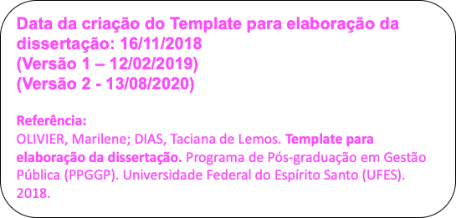

VITÓRIA – ES
2020

NOME DO ALUNO

TÍTULO DA DISSERTAÇÃO

VITÓRIA-ES
2020

NOME DO ALUNO

TÍTULO DA DISSERTAÇÃO

Dissertação apresentada ao Programa de Pós-graduação em Gestão Pública, do Centro de Ciências Jurídicas e Econômicas, da Universidade Federal do Espírito Santo, como requisito parcial para a obtenção do título de Mestre em Gestão Pública.

Orientador(a) Prof (a) Dr (a) Fulano(a) de Tal

VITÓRIA-ES
2020

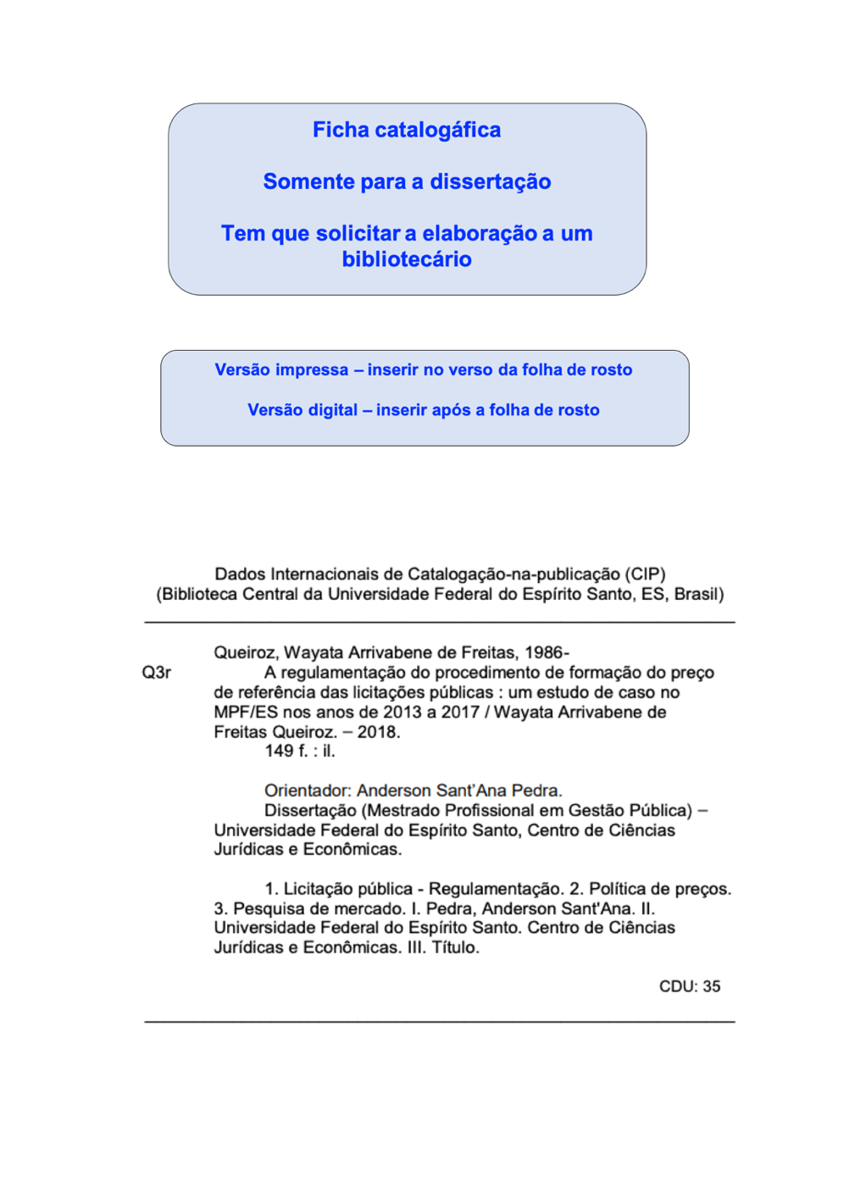
Fonte: Elaborado a partir de Queiroz (2028)

NOME DO ALUNO

TÍTULO DA DISSERTAÇÃO

Dissertação apresentada ao Programa de Pós-graduação em Gestão Pública, do Centro de Ciências Jurídicas e Econômicas, da Universidade Federal do Espírito Santo, como requisito parcial para a obtenção do título de Mestre em Gestão Pública.

Orientador(a) Prof (a) Dr (a) Fulano(a) de Tal

Aprovada em 30 de maio de 2020

COMISSÃO EXAMINADORA

__________________________________
Prof(a) Dr(a) Fulano(a) de Tal
Universidade Federal do Espírito Santo
(Orientador(a)
__________________________________
Prof(a) Dr(a) Beltrano(a) de Tal
Universidade Federal do Espírito Santo

__________________________________
Prof(a) Dr(a) Fulano(a) de Tal
Universidade Federal do Tocantins

Dedico este trabalho aos meus pais João Antônio e Ana Maria; à minha esposa Carolina e à minha filha Aline.

AGRADECIMENTOS

Aos meus pais pela vida e por todo amor.
À minha esposa pela paciência e carinho durante toda a trajetória do mestrado.
À minha filha Aline, para que um dia possa também ter a motivação pelos estudos.
Aos meus amigos do mestrado pelo companheirismo e pelas parcerias.
Aos meus colegas de trabalho pelo suporte nas horas de conflito entre os interesses pelo mestrado e as exigências das minhas atividades laborais.
Aos ....
Ao ...
À ....
Aos professores ......
À Universidade Federal do Espírito Santo e ao Programa de Mestrado em Gestão Pública pela oportunidade de aprendizagem e crescimento.

Fazer agradecimento à instituição conveniada – sua instituição de origem é obrigatório para mestrandos do PPGGP.

Qualquer pessoa que tenha experiência com o trabalho científico sabe que aqueles que se recusam a ir além dos fatos, raramente chegam aos fatos em si.
Thomas Huxley

RESUMO

ORIENTAÇÕES

O mestrando deve elaborar o resumo conforme especificado a seguir.
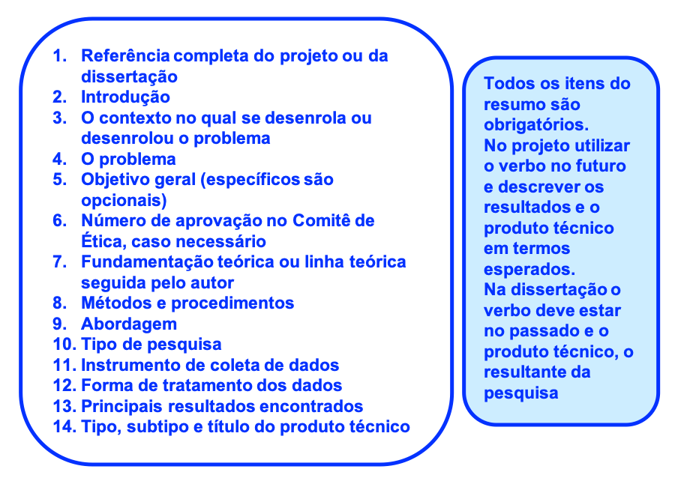
Fonte: Olivier e Lemos (2019)

OLIVEIRA, Maria Helena Siculat. Geração de renda e tratamento de saúde dos índios AAAA e BBBB no Estado de XXXX. 2018. 134 f. Dissertação (Mestrado Profissional em Gestão Pública) – Universidade Federal do Espírito Santo, Vitória, 2018.
Introdução: Historicamente, a maior parte das tribos indígenas brasileiras passou por um longo processo de transformação no qual milhares de índios foram dizimados, em todo o território nacional. Pode-se dizer que foram violentados em sua cultura, expulsos de suas terras e, hoje, vivem no limbo entre as memórias de um tempo que se foi e a incompletude que a perda de suas terras e modo de viver lhes causou. Algumas dessas tribos vivem em aldeias próximas às cidades, sem condição de autonomia de sobrevivência no parco espaço geográfico que lhes resta, sofrendo as consequências das dificuldades de acesso a alimentos e com raríssimos atendimentos à saúde. Nesse sentido, os jornais do Estado de XXXX têm denunciado a falta de atenção das autoridades públicas em relação à essa situação, sobretudo quanto aos AAAA e BBBB, cuja dependência alcóolica e suicídios têm sido frequentes. O problema é que os integrantes dessas tribos tentam sobreviver vendendo arcos, flechas, adereços e legumes que produzem em suas terras. Seus principais clientes são turistas e a população local. No entanto, a demanda pelos artefatos, legumes e frutas tem sido pequena, gerando uma renda que insuficiente para seus gastos com a aquisição de medicamentos, roupas e utensílios, de forma geral. Imbricado nesse problema tem-se ainda a questão das doenças típicas do homem branco, que tem afetado as tribos em questão, incluindo a depressão, o alcoolismo e os suicídios. O objetivo principal foi compreender e analisar as condições de vida dos índios AAAA e BBBB quanto à geração de renda e promoção de saúde. Em termos teóricosa pesquisa foi amparada nas Teorias sobre Minorias, Responsabilidade Social e Tecnologias Sociais como elementos de inclusão. Quanto aos métodos e procedimentos, foi utilizada a abordagem qualitativa, diagnóstica, configurando-se a pesquisa como descritiva. A coleta de dados foi realizada por meio da observação in loco nas tribos e no local de venda dos produtos. Também foram realizadas entrevistas com índios de ambas as tribos (18) e com representantes municipais e governamentais (4), totalizando 22 participantes. O conteúdo observacional, anotado em caderneta de campo, formou um texto descritivo. As entrevistas, gravadas e transcritas, passaram pela análise de conteúdo. Os resultados mostraram que poucos índios mantêm parte de seu conhecimento sobre o uso de ervas medicinais e que medicamentos produzidos em laboratórios já foram introduzidos em seus hábitos. Por outro lado, seus produtos para venda estão limitados a poucos tipos de vegetais e a produtos artesanais para turistas, que já não são atrativos. A partir dos resultados, como produto tecnológico, foram elaborados dois projetos: Relatório técnico: anteprojeto para o cultivo de ervas medicinais e orientações para seu uso, incluindo atividades de assistência social e psicológico por meio de projetos de extensão da universidade, dentre outros. O segundo Relatório técnico: anteprojeto para a construção coletiva de novos produtos que fujam à produção de arcos, flechas e adornos, para incluir a cestaria e a produção de artefatos em argila, com cozimento em forno.

Palavras-chave: Gestão Pública (obrigatório) - Condições de vida degradantes - Indígenas – Tecnologias sociais – Inclusão

Os destaques em negrito devem ser mantidos.

Esclarecimentos sobre as palavras-chave:

Locuções adjetivas e substantivas podem expressar melhor um aspecto importante do trabalho.

Figura 2 - Locuções adjetivas e substantivas
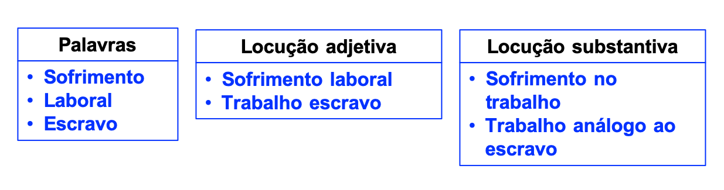
Fonte: Olivier e Lemos (2019)

ABSTRACT

OLIVEIRA, Maria Helena Siculat. Income generation and health treatment of AAA and BBB indigenous people in the State of XXXX. 2018. 134p. Dissertation (Professional Master in Public Management) – Federal University of Espírito Santo, Vitória, 2018.
Introduction:Historically, most of the Brazilian indigenous tribes went through a long process of transformation in which thousands of Indians were wiped out, throughout the national territory. It can be said that they were violated in their culture, expelled from their lands and, today, they live in limbo between the memories of a time gone by and the incompleteness that the loss of their lands and way of living caused them. Some of these tribes live in villages close to the cities, with no autonomy to survive in the scarce geographical space that remains, suffering the consequences of difficulties in accessing food and with very rare health care. In this sense, the newspapers of the State of XXXX have denounced the lack of attention of public authorities in relation to this situation, especially regarding AAAA and BBBB, whose alcohol dependence and suicides have been frequent.The problem isthat members of these tribes try to survive by selling bows, arrows, props and vegetables that they produce on their land. Its main customers are tourists and the local population. However, the demand for artifacts, vegetables and fruits has been small, generating an income that is insufficient for its expenses with the acquisition of medicines, clothes and utensils, in general. Imbricated in this problem is the issue of diseases typical of the white man, which has affected the tribes in question, including depression, alcoholism and suicides.The main objectivewas to understand and analyze the living conditions of the AAAA and BBBB Indians in terms of income generation and health promotion. In theoretical terms, the research was supported by Theories on Minorities, Social Responsibility and Social Technologies as elements of inclusion. As for the methods and procedures, the qualitative and diagnostic approach was used, configuring the research as descriptive. Data collection was carried out through on-site observation at tribes and at the place of sale of products. Interviews were also conducted with indigenous people of both tribes (18) and with municipal and government representatives (4), totaling 22 participants. The observational content, noted in a field booklet, formed a descriptive text. The interviews, recorded and transcribed, went through content analysis. The results showedthat few Indians still retain some of their knowledge about the use of medicinal herbs and that drugs produced in laboratories have already been introduced into their habits. On the other hand, their products for sale are limited to a few types of vegetables and handmade products for tourists, which are no longer attractive.
From the results, as a technological product, two projects were developed: Technical report: preliminary project for the cultivation of medicinal herbsand guidelines for their use, including social and psychological assistance activities through university extension projects, among others. The second Technical Report: preliminary project for the collective construction of new productsthat are not used in the production of bows, arrows and ornaments, to include basketry and the production of clay artifacts, basket in the oven.

Keywords:Public Management - Degrading living conditions - Indigenous people - Social technologies - Inclusion

LISTA DE FIGURAS

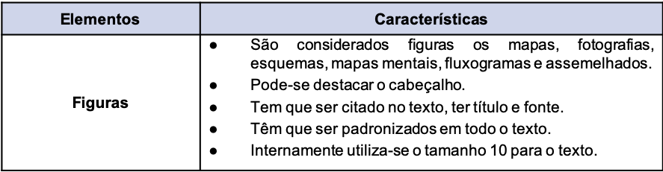

Todo e qualquer quadro, figura, tabela ou outra forma de ilustração citada no texto tem que ter número e fonte.

LISTA DE GRÁFICOS

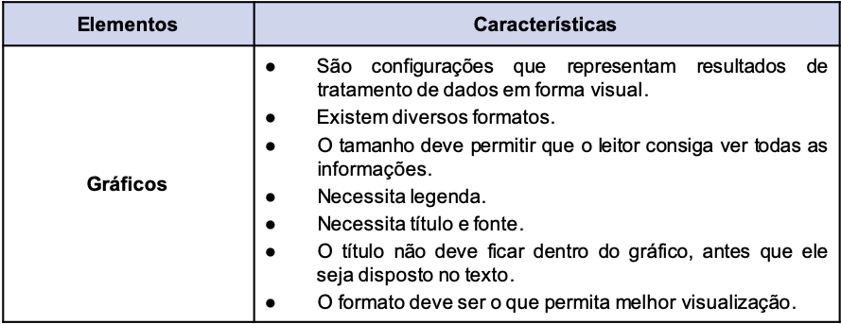

Todo e qualquer quadro, figura, tabela ou outra forma de ilustração citada no texto tem que ter número e fonte.

LISTA DE QUADROS

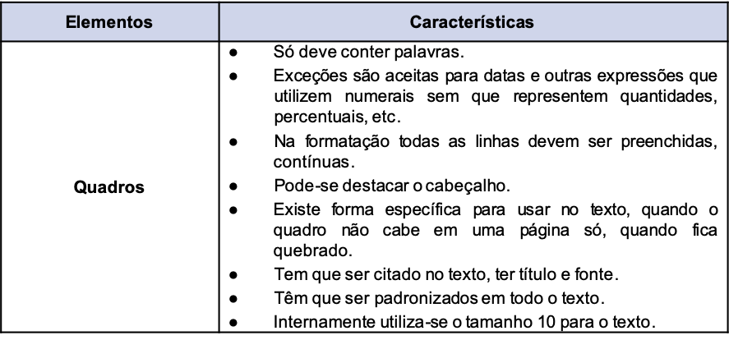

Todo e qualquer quadro, figura, tabela ou outra forma de ilustração citada no texto tem que ter número e fonte.

LISTA DE TABELAS

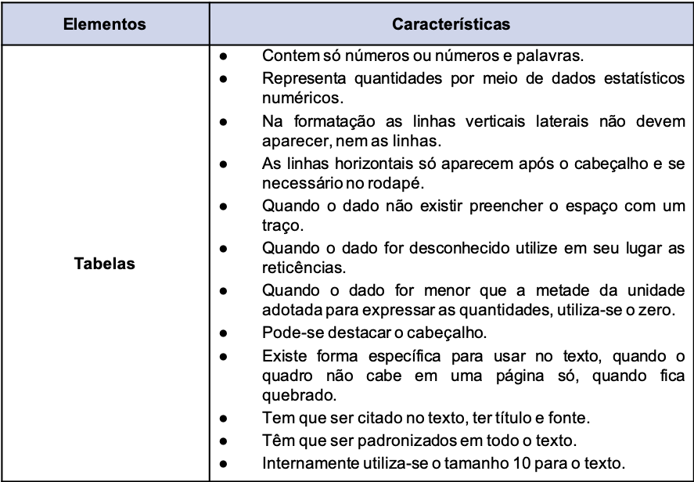

Todo e qualquer quadro, figura, tabela ou outra forma de ilustração citada no texto tem que ter número e fonte.

SUMÁRIO
1 CONSIDERAÇÕES INICIAIS 1
1.1 TEMPORALIDADES 1
1.2 O TEMA 3
1.3 O CONTEXTO E O PROBLEMA 6
1.4 OBJETIVOS 8
1.5 PRODUTO TÉCNICO OBTIDO (dissertação) 10
1.6 DELIMITAÇÃO E JUSTIFICATIVA 12
2 APORTE TEÓRICO 14
2.1 A GESTÃO DE ..... NO SETOR PÚBLICO 16
2.2 MODELOS E TEORIAS 16
2.2.1 Modelos ............................................................................................................................. 16
2.2.2 Teorias ............................................................................................................................. 17
2.3 TRABALHOS CORRELATOS 17
3 MÉTODOS E PROCEDIMENTOS 19
3.1 ABORDAGEM 23
3.2 TIPOLOGIA DA PESQUISA 24
3.3 FONTE E NATUREZA DOS DADOS 27
3.4 POPULAÇÃO E AMOSTRA 29
3.5 INSTRUMENTO(S) DE COLETA DE DADOS 34
3.6 FORMA (PLANEJADA) DE TRATAMENTO DOS DADOS 39
3.7 ASPECTOS ÉTICOS DA PESQUISA 40
4 ANÁLISE E DISCUSSÃO DOS DADOS 43
5 CONSIDERAÇÕES FINAIS 45
5.1 RESGATANDO OS OBJETIVOS 45
5.2 CONTRIBUIÇÕES 45
5.3 PRODUTO TÉCNICO/TECNOLÓGICO 45
5.4 CONTRIBUIÇÕES METODOLÓGICAS 47
5.5 ADERÊNCIA 47
5.6 REPLICABILIDADE 48
5.7 INOVAÇÃO 48
5.8 ÊNFASE DA DISSERTAÇÃO 49
6 ELEMENTOS PÓS-TEXTUAIS 50
7 REFERÊNCIAS 50
7.1 GLOSSÁRIO 51
7.2 ANEXOS 51
7.3 APÊNDICES 51

Orientações para a estruturação dos títulos e subtítulos que são denominados no Quadro a seguir

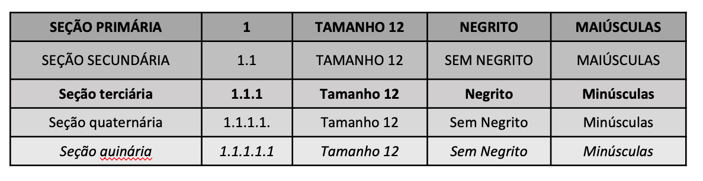

CONSIDERAÇÕES INICIAIS

Caso o mestrando queira citar algum quadro, tabela ou informações circuladas, pedir a fonte correta para profa Marilene ou Taciana.

É TERMINANTEMENTE PROIBIDO COPIAR, FAZER CITAÇÃO DIRETA OU INDIRETA DOS TEXTOS SUGESTIVOS DE CONTEÚDO ESPECÍFICO DO PROJETO OU DA DISSERTAÇÃO.

PERCURSO ACADÊMICO E PROFISSIONAL

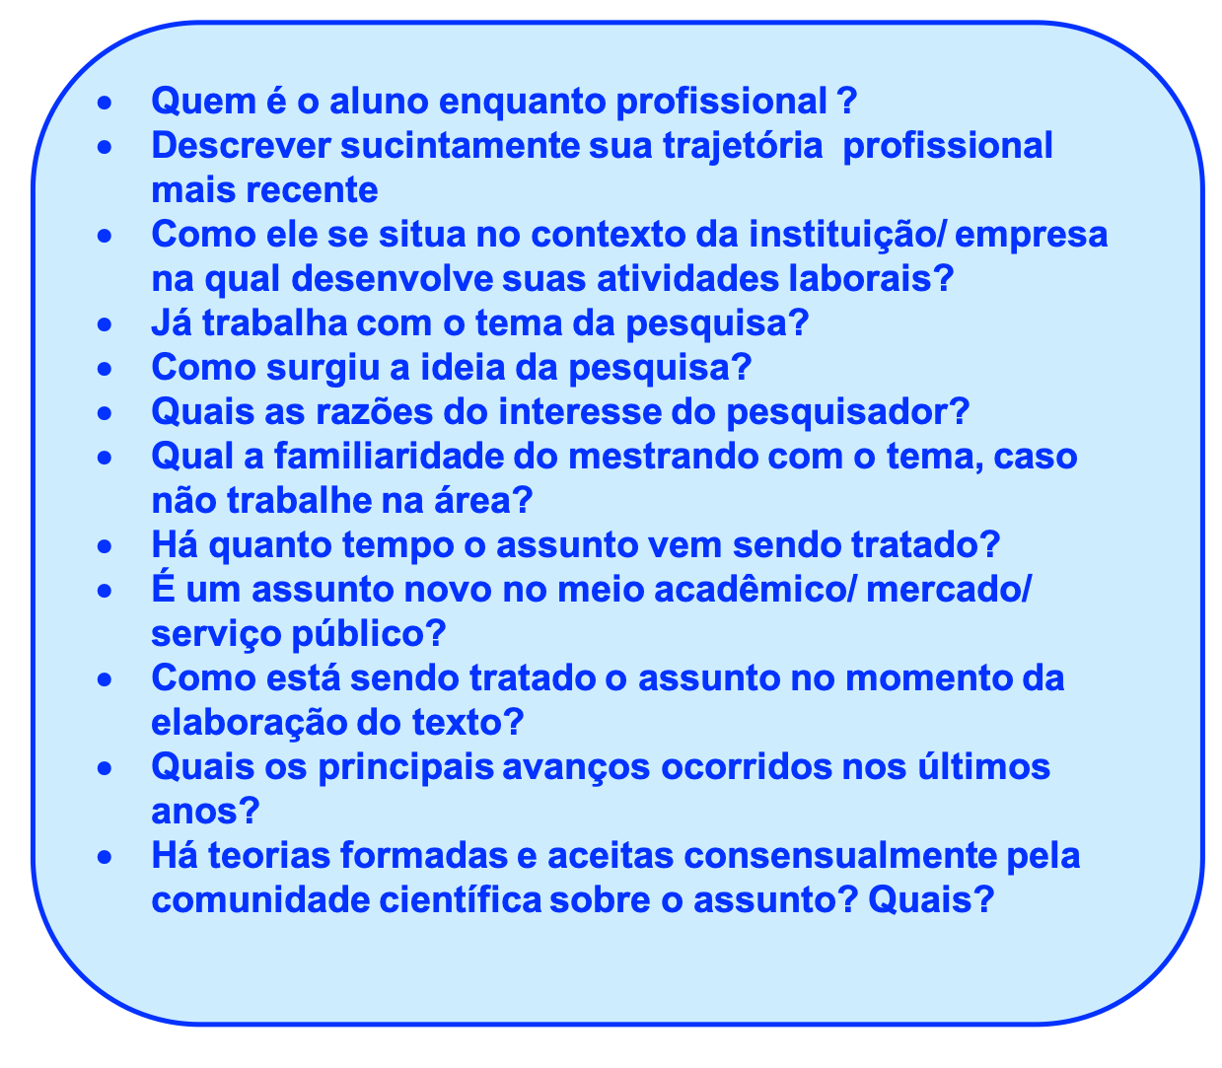

EXEMPLO
Minha história começou cedo, a partir da minha angústia com o sofrimento dos menos favorecidos. Com a indignação pela distribuição de renda, de forma tão desigual. Optei por me estudar o sofrimento humano e buscar formas de aliviá-lo.

O curso de administração me abriu caminhos para a compreensão dos meandros burocráticos e os entraves que permeiam as ações sociais em prol daqueles que não pertencem a famílias prósperas. Assim, após obter o título de administradora,

prestei concurso para o Governo do Estado de XXXX, onde ocupo um cargo na Secretaria de Ação Social. Posteriormente, obtive meu diploma em Ciências Sociais e hoje, convivo com os mais diversos setores da sociedade.

Nos últimos seis anos tive a oportunidade de trabalhar em diferentes frentes sociais, incluindo o Programa de Geração de Renda, que abrigou os seguintes projetos: aproveitamento de frutas nativas da região na forma de doces, mutirão de saneamento básico com o patrocínio de empresas locais, fábrica de sabão aproveitando o subproduto de abatedouros do estado e construção com material alternativo, oriundo da coleta de lixo seletivo. Essas experiências me mostraram o quanto as pessoas podem fazer, quando têm um norte e algum apoio.

No entanto, como moradora do Estado de XXXX, que se caracteriza pela riqueza da fauna e da flora e pela cultura do caboclo e dos indígenas, uma indignação me assomou ao ver tanta terra, tanta riqueza e o impasse criado com as tribos indígenas AAA e BBB, que vivem em aldeias nos limites da cidade de Prateados. Todos os dias recebo notícias sobre esse povo cuja população se reduz ano a ano, vivendo em situação precária em localidades que, na minha opinião, já não refletem o conceito de viver na natureza.

Quando fui aprovada no processo seletivo do Mestrado em Gestão Pública, o primeiro problema que me veio à mente foi este: o sofrimento, a precariedade da vida e a degeneração de uma cultura secular, que poderia ser preservada, ainda que absorvesse parte dos confortos que o desenvolvimento tecnológico propicia ao ser humano. Na minha opinião há muitas controvérsias nas propostas de profissionais que atuam nesse segmento. Sinto uma imposição de seus valores pessoais, às custas do sofrimento alheio.

Apesar do tema que escolhi para minha pesquisa não ser novo, pois a discussão sobre os direitos dos povos indígenas é antigo, desde os tempos dos irmãos Villas Bôas, ainda não foi encontrada uma solução para essa área nebulosa entre as tribos e as cidades, entre a cultura que carregam e a tecnologia que invade sem pedir permissão, entre a autonomia e a pobreza, a baixa auto estima e a dependência alcóolica, entre a depressão e a fuga para a morte.

Diante disso, pode-se dizer que não há consenso entre as propostas de filósofos, sociólogos, religiosos, assistentes sociais, gestores, políticos e outros profissionais. E em meio a turbulência de modos de ver “a vida do outro”, esses indígenas vão perdendo a própria razão de viver.

Minha maneira de ver a situação não nega Marx, mas não faz dele o norteador do meu pensar, pois acredito em uma Matriz Indígena Social, na qual interagem diversos atores, diversos recursos, diversos olhares, pois seria ingenuidade pensar que após a presença do desbravador, tudo poderá voltar ao que era antes.

Como disse Heráclito de Éfeso (1996) “Não se pode banhar duas vezes no mesmo rio, nem substância mortal alcançar duas vezes a mesma condição; mas pela intensidade e rapidez da mudança, dispersa e de novo reúne” (Teoria do Devir – Tudo flui e nada permanece).

O TEMA

Este projeto (dissertação) tem como tema ............

O ponto central constitui-se na geração de renda para minorias étnicas vulneráveis e o acesso a tratamentos de saúde dentro de culturas específicas.

Entende-se aqui, por minoria étnica ....

Por outro lado, pode-se dizer que são considerados vulneráveis .......

De acordo com Fulano e Beltrano (2017, p.2) ao falarem de índios e ciganos, registram que essas minorias não são atendidas por políticas públicas e outros

serviços essenciais de mesma forma que outras camadas da população, inclusive com ascendentes europeus, por exemplo.

Considerando o planeta como um todo, de acordo com Peter (2019, p. 87) existem cerca de ..... indígenas no mundo, distribuídos conforme a Tabela 1.

Tabela 1 – Quantitativos de indígenas no mundo
País | Indígenas | Pop. total | % indígenas
Estados Unidos | 89.000
México | 77.000
Canadá
Panamá |  |  | UTILIZAR ESTE PADRÃO PARA FAZER AS TABELAS  ESTA IMAGEM TEM QUE SER DELETADA DO SEU DOCUMENTO FINAL
Bolívia
Guatemala
Austrália
Colômbia
África do Sul
Total geral
Fonte: Peter (2019, p. 87) –

Em análise dessa situação, Rodsterf (2018, p. 92) afirma que na maioria desses locais eles apresentam vulnerabilidade social, sem acesso às condições básicas de saúde, educação, moradia e saneamento.

Nesse sentido, Hopkins (2018, p. 65) corrobora o autor retro mencionado ao revelar que poucos são os governos que respeitam sua territorialidade, sua cultura e direitos como qualquer outra etnia. Em muitos casos, as reservas demarcadas por leis antigas, têm sido invadidas por toda sorte de aventureiros, sem que eles recebam a atenção e defesa adequada do Estado.

Na atualidade existem mais de ...... tribos no Brasil, com um quantitativo de ..... mil indígenas.

De acordo com Cicrano (2019, p. 45) eles encontram-se em extinção, conforme revelam os números na Tabela 2.

Tabela 2 – Quantitativos históricos de indígenas no Brasil
Tempo | Pataxós | Terena | ..... | .....
1900
1920
1940
1960
1980
2000
2018
Fonte: Elaboração própria a partir de IBGE (2018)

Para Xercrone (2019, p. 67) os indígenas brasileiros vivem em situação de pobreza e risco, quando considerados ......

Por meio dos estudos de Schimdt e Cocrane (2018, p. 67) pode-se dizer que os indígenas do Brasil se encontram em situação semelhante à dos seguintes países....

Dar continuidade ao texto seguindo as orientações destacadas a seguir.

O CONTEXTO E O PROBLEMA

A situação dos indígenas brasileiros se evidencia tão severa quanto a de outros países, mas nem por isso deve continuar desta maneira.

No presente caso tem-se, no Estado de XXX, uma situação de abandono extremos das tribos AAA e BBB, que .......

Nota-se, a partir da observação de sua convivência com os morados da cidade X, que eles ......
Além disso, têm sido vítimas de doenças, tais como:
- Gripes
- Tuberculose
- \DST
- Alcoolismo
- Depressão
- Desnutrição
- Catapora
- Caxumba

Atualmente vivem .....
Sua renda tem como fonte a venda de produtos extraídos da terra e dos rios, assim como a cestaria tradicional e a produção de arcos e flechas para turistas. No entanto, ......

No que tange aos cuidados com a saúde, não têm acesso à dentistas e não frequentam o Sistema Único de Saúde (SUS) devido à ......., ......., ....... e ........
Um ponto importante a destacar é .....
Dessa forma, questiona-se: ....................................

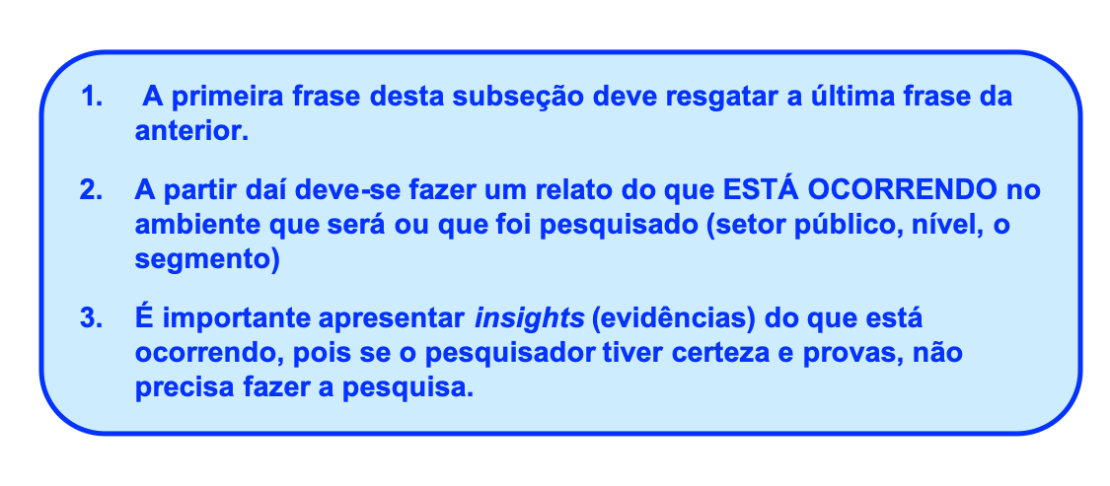
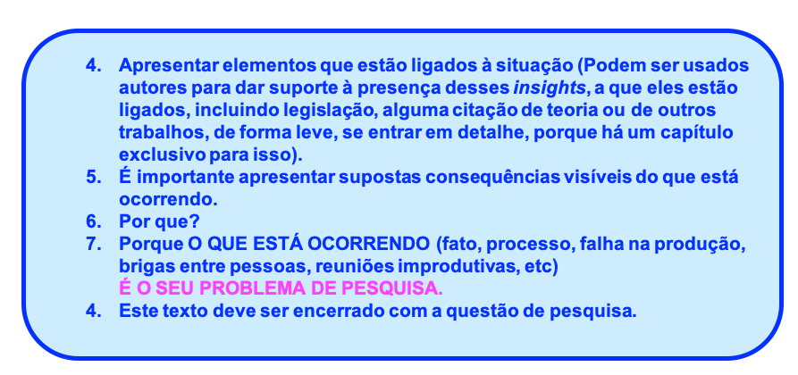

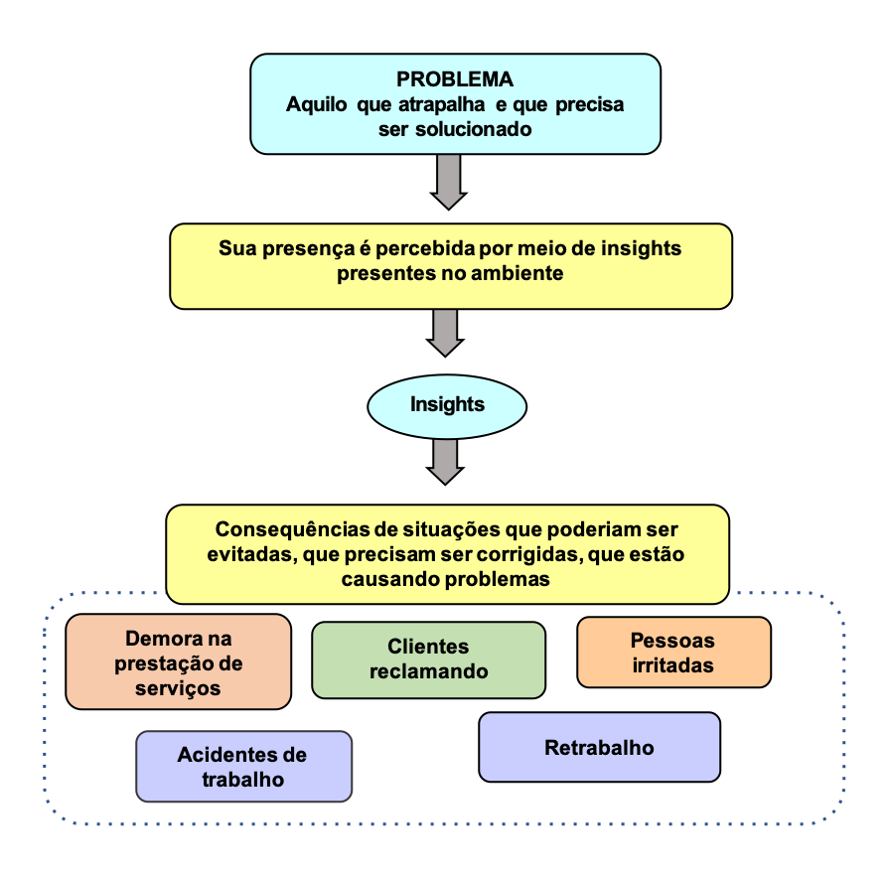
ESTA IMAGEM TEM QUE SER DELETADA DO SEU DOCUMENTO FINAL

OBJETIVOS
Uma vez descritos o tema da pesquisa, o contexto, o problema e efetuado seu questionamento central, foi elaborado o objetivo geral que consiste em ......
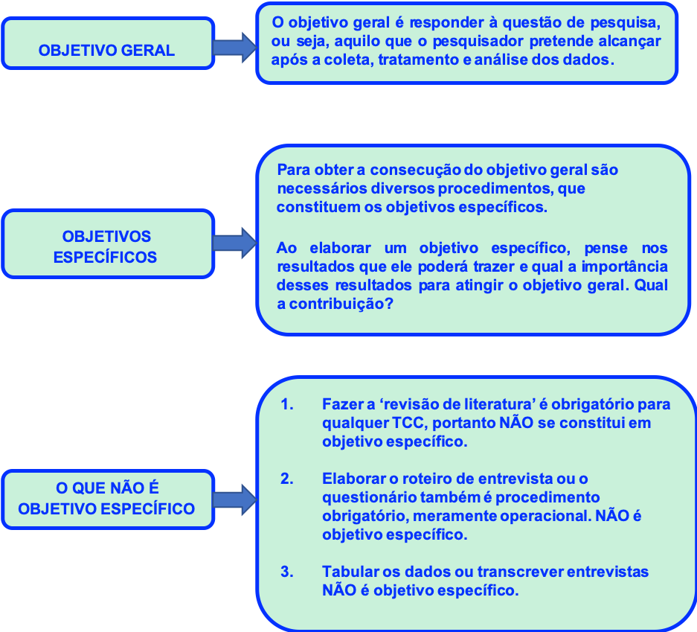
ESTA IMAGEM TEM QUE SER DELETADA DO SEU DOCUMENTO FINAL

Por decorrência ....
Por sua vez ... foram traçados x objetivos específicos conforme a seguir explicitados:
- Localizar .....
ESTA IMAGEM TEM QUE SER DELETADA DO SEU DOCUMENTO FINAL
- Calcular ....
- Estabelecer ...

Os objetivos devem sempre ser elaborados com um verbo no infinitivo. Um verbo de ação.

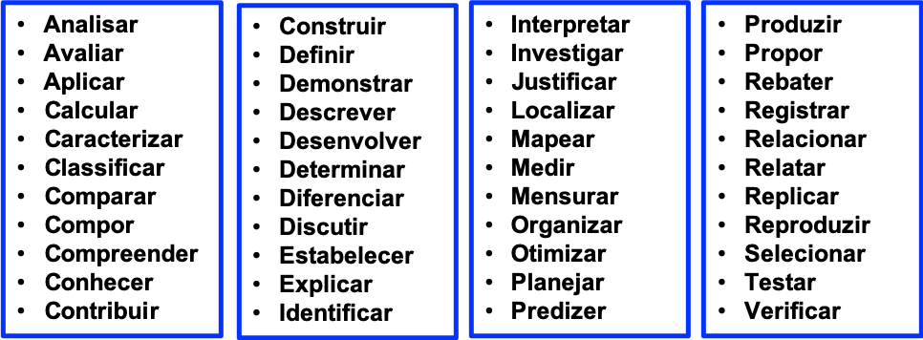
ESTA IMAGEM TEM QUE SER DELETADA DO SEU DOCUMENTO FINAL

Sugere-se, também, fazer um texto sem novas subseções, pois este conteúdo não requer texto longo.

PRODUTO TÉCNICO ESPERADO (projeto) ou OBTIDO (dissertação)

Fazer um texto explicativo do que se espera obter com a pesquisa em termos de contribuição para a organização na qual o problema foi estudado. No caso da dissertação, o que foi obtido.

Não copiar a estrutura apresentada a seguir.

Ao final do desenvolvimento do campo da pesquisa (espera-se) (obteve-se) como Produto Técnico/ Tecnológico (PTT) ........ (Apêndice A).
Por se tratar de ...... apresenta aderência com a Linha de Pesquisa 2 do Programa de Mestrado em Gestão Pública (PPGGP) que consiste em ........ Inserido nesta linha encontra-se o Projeto Estruturante 3, que acolhe esta temática e que, portanto, dá suporte ao PTT apresentado ao final como Apêndice P.

OBS: A Figura em cor de rosa apresenta exemplos de PTT esperado (no caso de projeto de dissertação)

OBS: A Figura em azul apresenta exemplos de PTT realizado (no caso de defesa de dissertação)

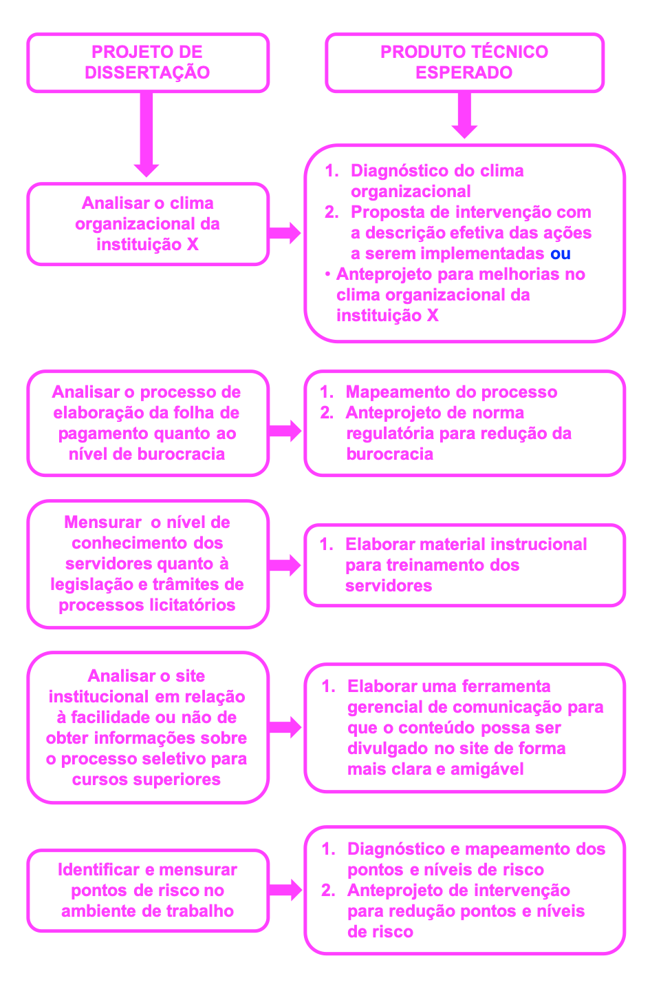
ESTA IMAGEM TEM QUE SER DELETADA DO SEU DOCUMENTO FINAL

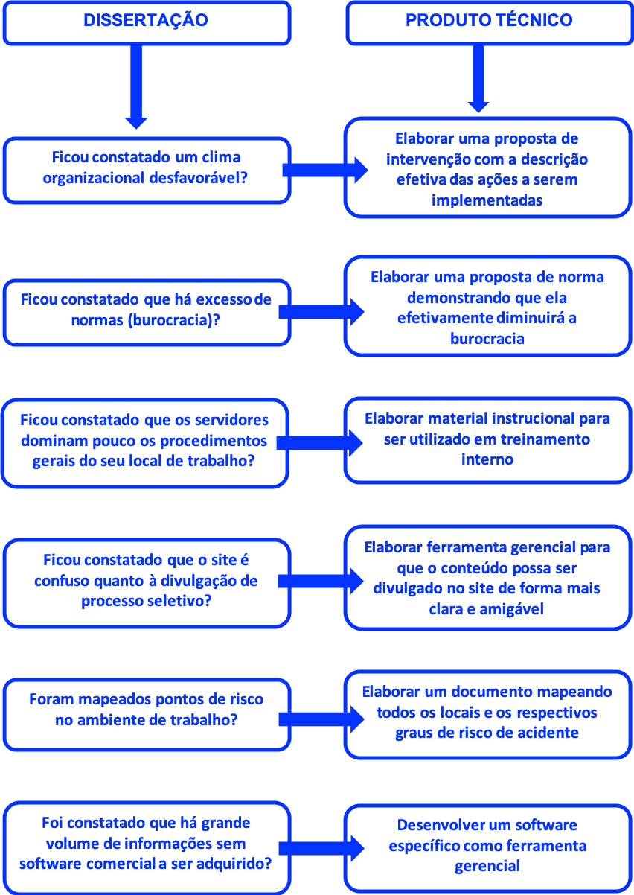
ESTA IMAGEM TEM QUE SER DELETADA DO SEU DOCUMENTO FINAL

DELIMITAÇÃO E JUSTIFICATIVA

A delimitação consiste na explicação do recorte da pesquisa, ou seja, sua abrangência e seus limites. No caso de uma grande instituição: se a pesquisa não foi realizada na empresa toda, explicar porque se limitou a uma diretoria, setor, seção, etc.

A justificativa deve trazer de forma clara a importância da pesquisa para a instituição, para a sociedade, para a comunidade, para a cidade, para o estado para a comunidade científica e etc. O que for pertinente.

Em ambos os casos podem ser citados autores, mas somente para auxiliar nos argumentos utilizados.

APORTE TEÓRICO

Caso o mestrando queira citar algum quadro, tabela ou informações circuladas, pedir a fonte correta para profa Marilene ou Taciana.

É TERMINANTEMENTE PROIBIDO COPIAR, FAZER CITAÇÃO DIRETA OU INDIRETA DOS TEXTOS SUGESTIVOS DE CONTEÚDO ESPECÍFICO DO PROJETO OU DA DISSERTAÇÃO.

Este capítulo está estruturado em três partes a saber:

- Como o tema, objeto da pesquisa, é tratado no setor público. Como vem sendo gerenciado até o momento.
- Revisão bibliográfica de modelos e teorias pertinentes ao objeto de estudo.
- Trabalhos correlatos já desenvolvidos sobre o assunto, no formato de uma revisão bibliográfica integrativa.

Caso o mestrando já tenha realizado uma revisão bibliográfica sobre o tema, ela poderá ser utilizada da seguinte forma.

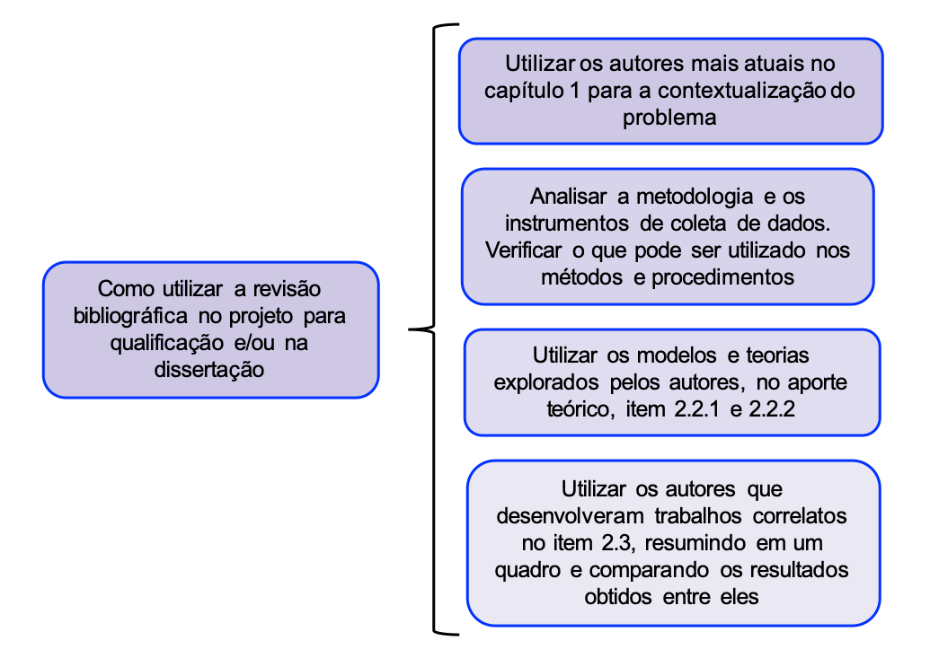
ESTA IMAGEM TEM QUE SER DELETADA DO SEU DOCUMENTO FINAL

ESTA IMAGEM TEM QUE SER DELETADA DO SEU DOCUMENTO FINAL
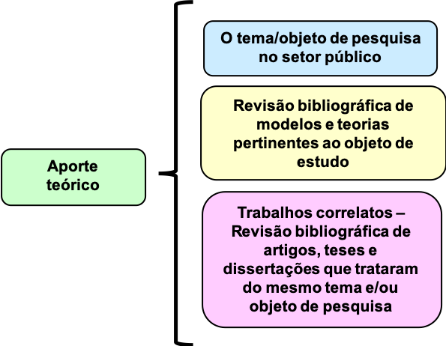

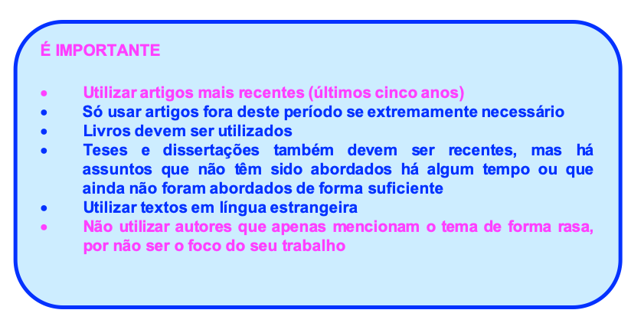
ESTAS IMAGENSDEVEM SER DELETADAS DO SEU DOCUMENTO FINAL

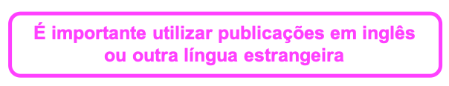

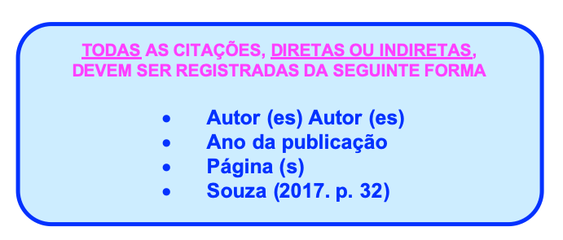
ESTA IMAGEM TEM QUE SER DELETADA DO SEU DOCUMENTO FINAL

A GESTÃO DE ..... NO SETOR PÚBLICO

Falar do objeto da pesquisa no setor público:

- Se é típico do setor público
- Se foi adotado no setor público recentemente
- Se existe de maneira informal setor público
- Em que nível da esfera pública ele se instala
- Qual a legislação pertinente ao assunto
- Se a legislação é clara ou não
- Se ele ocorre de forma histórica gradual, em saltos periódicos ou de maneira aleatória
- Que setores ele afeta
- Quais as consequências para a sociedade, para a economia, para o mercado ...
- Outros elementos julgados importantes

Busque material publicado que o ajude a organizar as ideias, fazendo citações dos autores utilizados.

MODELOS E TEORIAS

2.2.1 Modelos.............................................................................................................................
Modelo é uma forma ideal concebida para ser seguida, ou seja, ele é adotado como padrão para o desenvolvimento das atividades as quais diz respeito.
Em administração pode-se dizer que o existem os modelos: fordista, taylorista, burocrático, humanista, comportamental, etc. de gerir uma instituição ou organização. (JOANNES; CYBST, 2019, P. 32)

Para ser considerado um modelo, um paradigma, a ideia proposta precisa ser consistente, com bases sólidas, bem estruturadas, em termos da epistemologia, tecnologia e metodologia.

Como a ciência é formada por teorias e fatos, princípios e leis, o modelo consiste em uma redução da realidade, pois descreve um conjunto de fatos, que podem ser abrigados em uma ou mais teorias, chegando, em alguns casos a estabelecer uma lei.

Na economia, a observação do funcionamento de mercado levou à lei de oferta e procura. Ou seja, a partir do momento que a oferta de um produto aumenta, sem preço diminui. Esta é uma lei geral, abrangente, mas existem as exceções.

Dessa forma,
um modelo é construído a partir da realidade e serve, entre outras coisas, para compreender e avaliar situações reais em andamento. Logo, um modelo de gerenciamento pode ser construído por um gestor ou pesquisador, a partir de uma realidade, cuja interpretação é sustentada por uma ou mais teorias. (FOX; COENG; LUTOR, 2018, p. 45)

2.2.2 Teorias.............................................................................................................................
As teorias são consideradas construções racionais que nascem da abstração, sem perder sua dimensão sistemática e metódica. De modo geral, buscam explicar uma realidade observada por meio de seus fatos, sem que se tenha, até então essa ‘explicação’, quer seja a sequência dos fatos, a inter-relação entre os acontecimentos, seus nexos causais ou qualquer outro mecanismo que os une. Portanto, podem ser consideradas como um conjunto ordenado e interligado de fatos.

O que se pretende, ao conceber uma teoria, é a concretização de um pensamento que tem sobre como determinados fatos ou eventos funcionam no mundo real.

TRABALHOS CORRELATOS

“São trabalhos publicados que tratam do mesmo assunto do objeto da pesquisa do

projeto ou da dissertação, de preferência, com o mesmo viés. Trabalhos que trataram do mesmo assunto de forma assemelhada, também podem ser descritos” (SLOAN et al. 2019, p. 2).

Esses trabalhos servem como referência do que já foi pesquisado e publicado sobre o tema/objeto da pesquisa, consequentemente, seus resultados podem ser comparados com os resultados/achados da pesquisa do mestrando, no capítulo de análise e discussão dos dados.

O aluno deve fazer um quadro com o seguinte modelo do Quadro 1.

Quadro 1 – Trabalhos correlatos ao tema da pesquisa
Autor(es)/ ano | Objetivo(s) | Metodologia adotada | Modelos/ teorias utilizados | Resultados alcançados
Souza e Ramos (2015) | Estudar a relação existente entre progressão funcional e comportamento no trabalho | Pesquisa documental de publicações da DRH  Entrevistas | - Modelo de avaliação de desempenho  - Teoria da expectativa de Vroom | O modelo de avaliação adotado não capta as expectativas dos servidores e não gera mudança de comportamento
Fonte: Olivier (2018, p. 25)

Analisar as contribuições dos autores citados no quadro em termos de resultados efetivos.

Todos os autores citados no quadro têm que ser referenciados.

MÉTODOS E PROCEDIMENTOS

Caso o mestrando queira citar algum quadro, tabela ou informações circuladas, pedir a fonte correta para profa Marilene ou Taciana.

É TERMINANTEMENTE PROIBIDO COPIAR, FAZER CITAÇÃO DIRETA OU INDIRETA DOS TEXTOS SUGESTIVOS DE CONTEÚDO ESPECÍFICO DO PROJETO OU DA DISSERTAÇÃO.

Este capítulo pode ter sua posição trocada com o capítulo 2, ou seja, com o Aporte teórico.

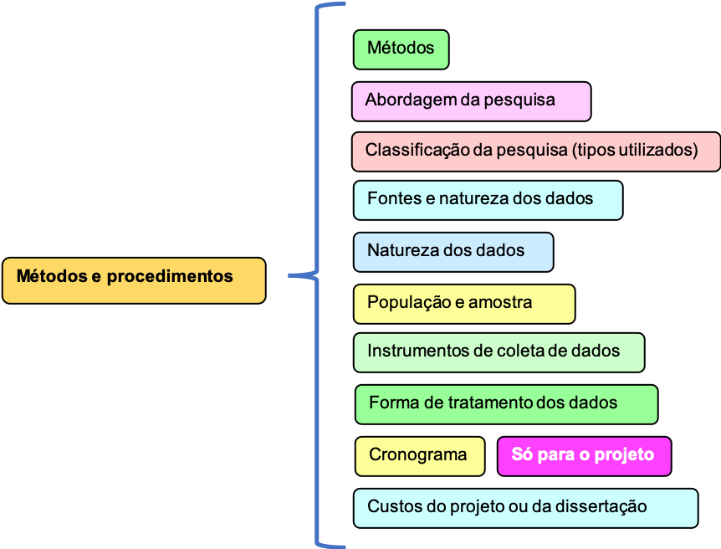

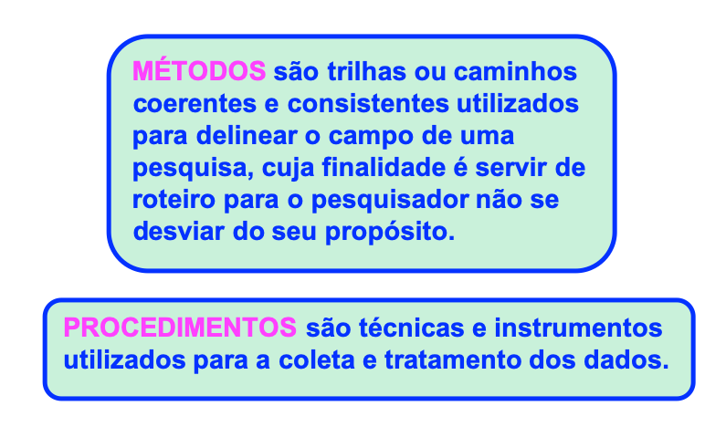
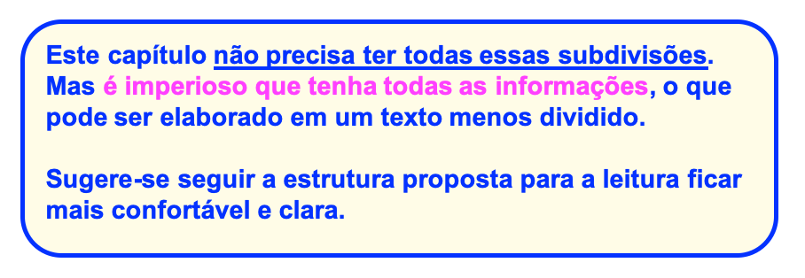

Este capítulo contem os métodos e procedimentos (a serem – projeto) utilizados na pesquisa de campo, cuja estrutura encontra-se representada na Figura xxx.

Figura xxx – Matriz de consistência metodológica ou de amarração de Mazzon

Modelo de pesquisa | Objetivos da pesquisa | Questões de pesquisa | Levantº e Análise de dados (Forma e instrumentos) | Resultados esperados
Condições degradantes de vida dos índios AAAA e BBBB  Formas de geração de renda e promoção de saúde mais efetivas  Verificar se os índios têm condições de absorver novas tecnologias  Geração de renda  Promoção de saúde  Aprender técnicas para produção de artefatos de mesa com maior demanda no mercado  Cultivo e uso de ervas medicinais supervisio-nados por profissional da área | Identificar o conhecimento e a forma de cultivo da terra dos índios AAAA e BBBB | Que produtos são cultivados?  Como são cultivados?  Que técnicas utilizam?  Que tipo de adubo?  Como combatem as pragas?  Como adquirem as sementes?  Estão abertos a aprenderem novas formas de cultivo?  São receptivos a outras pessoas ensinando? | Observação in loco  Rodas de conversa  (Entrevistas em grupo)  Gravação  (Antiga caderneta de campo)  Participação  Levantamento de dados na prefeitura  Levantamento de dados junto ao Governo do Estado  Levantamento de dados na ONG | Disposição a aprender novas formas de cultivo e manuseio do solo.  Disposição para produzir novos cultivares.  Abertura à presença de um técnico agrícola
 | Identificar o conhecimento e a forma de produção de artesanato dos índios AAAA e BBBB | Quais tipos de artesanato são produzidos?  Que técnicas utilizam?  Que insumos são necessários?  Qual a origem dos insumos?  Estão receptivos à produção de novos artefatos?  Estão abertos a aprender novas formas de produção? |  | Disposição a aprender novas formas de artesanato.  Disposição de produzir novos artefatos.  Abertura à presença de um designer e técnicos diversos
 | Identificar e descrever os principais tipos de doenças que acometem os índios AAAA e BBBB | Quais foram as doenças mais comuns no último ano?  Que tipo de medicamento eles usam?  Qual a fonte de orientação para uso desses medicamentos?  Utilizam ervas, raízes, flores, folhas e frutos?  O conhecimento que eles têm produz efeito real? |  | Doenças prevalecentes.  Automedicação alopática.  Ervas, chás, folhas, raízes, cataplasmas, etc  Produtos medicinais que produzem efeito real.  Produtos medicinais que não têm a eficácia necessária.
 | Identificar as possibilidades de tratamento por meio de práticas integrativas e complementares de saúde (PICS) | Quais doenças podem ser tratadas com PICS?  Eles conhecem as formas alternativas de tratar essas doenças?  Eles têm usado essas PICS?  Existem outras que eles não conhecem?  Estão dispostos a aprender novos conhecimentos?  Estão abertos a novas formas de PICS? |  | Doenças que podem ser tratadas com PICS.  Doenças que necessitam de internação e acompanhamento.  PICS utilizadas.  Abertura para aprendizagem.  Receptividade a novas formas de PICS.
Fonte: Elaborado a partir de Olivier e Lemos (2020)

Esta matriz pode também ser apresentada no formato da figura a seguir.

Figura xxx – Matriz de consistência metodológica ou de amarração de Mazzon

Integrantes de comunidades indígenas das tribos AAAA e BBBBtêm estado deprimidos e dependente do consumo de álcool, levando-os até ao suicídio. Além das doenças que os afligem, sua renda tem sido reduzida por não terem demanda para os produtos que vendem.

É possível encontrar alguma solução para as tribos AAAA e BBBB que habitam o entorno da capital do Estado de XXXX, quanto às questões de renda, qualidade de vida e assistência médica que não dependam exclusivamente de ações do governo?
Compreender e analisar as condições de vida dos índios AAAA e BBBB quanto
à geração de renda e promoção de saúde

Abordagem predominantemente qualitativa, com suporte de informações quantitativas
Pesquisa documental
Pesquisa bibliográfica
Pesquisa explicativo-descritiva
Identificar e descrever os elementos que permeiam o cultivo da terra e produção de artesanato dos índios AAAA e BBBB

Identificar e descrever os principais tipos de doenças que acometem os índios AAAA e BBBB, bem como as possibilidades de tratamento por meio de práticas integrativas e complementares de saúde

Observação (gravação e anotações) e participação
Entrevistas/ rodas de conversa (indígenas, e seus representantes, gestor da ONG e do segmento da prefeitura
Levantamento de informações em registros do estado e da prefeitura
Variáveis nominais e quantitativas
Tipos e quantidade de produtos artesanais vendidos
Tipose quantidades de frutas e vegetais catados, produzidos e vendidos
Tipos e quantidades de ervas e raízes medicinais conhecidos e utilizados
Tipos mais frequentes de doenças prevalecentes
Formas de acesso ao sistema de saúde
Formas de acesso a medicamentos alopáticos
Formas de subsídios municipais, estaduais e federais
Formas de suporte/estímulos municipais, estaduais e federais

Tratamento das variáveis quantitativas
Organização e agrupamentos
Tratamento das variáveis qualitativas
Transcrever as entrevistas
Redigir texto a partir das anotações
Selecionar fragmentos de texto dos documentos

Análise dos dados
Somatórios
Percentuais
Médias

Análise dos dados
Análise de conteúdo
Teorias sobre Minorias, Responsabilidade Social e Tecnologias Sociais
como elementos de inclusão.
Resultados
Projeto 1- Sugestões para o cultivo de ervas medicinais e orientações para seu uso, incluindo atividades de assistência social e psicológico por meio de projetos de extensão da universidade. Inclui o projeto de horta para cultivo de ervas e frutas.
Projeto 2 - Proposta de construção coletiva de novos produtos que fugissem à produção de arcos, flechas e adornos, para incluir a cestaria e a produção de artefatos em argila, com cozimento em forno. Design sugerido por um arquiteto, desenvolvido em parceria com os integrantes das tribos AAAA e BBBB.

Fonte: Elaborado a partir de Olivier e Lemos (2020)

ABORDAGEM

Na elaboração do texto, ao explicitar o método escolhido, o mestrando deverá apresentar a definição e características do método escolhido, de forma resumida. O mais relevante é explicar a razão de em sua pesquisa ter adotado esse método e como irá aplicá-lo ou como foi aplicado.
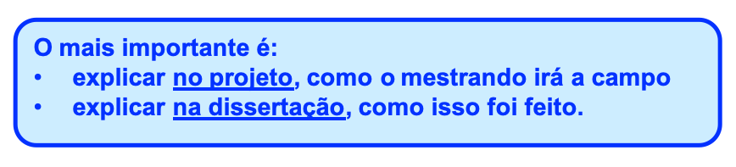
Esta pesquisa teve seu projeto elaborado dentro de uma abordagem mix, apresentando, portanto, uma dimensão quantitativa e outra qualitativa.

Em seu aspecto quantitativo ela se justifica pela necessidade de se levantar dados, em valores numéricos absolutos, dos gastos referentes ..... ou .... das pessoas que .... ou do patrimônio ...... Esses dados permitirão (permitiram) ter uma visão da dimensão do que se tem de gastos... de pessoas .... de patrimônio em relação ao número total de .....
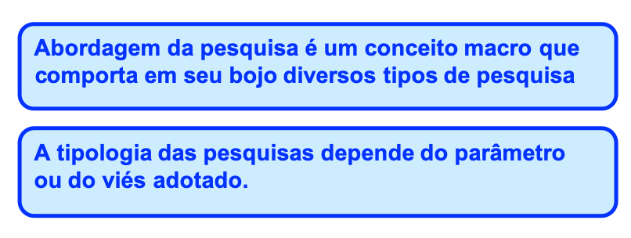

O Quadro a seguir pode auxiliar na identificação da abordagem da sua pesquisa.

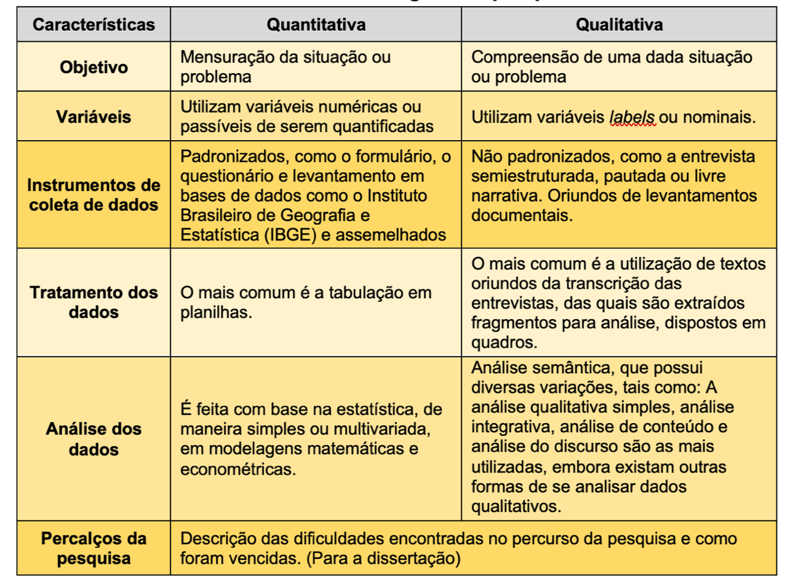

TIPOLOGIA DA PESQUISA

O mestrando deve analisar, a partir de seus objetivos, qual(is) os tipos de classificação mais importantes no caso de seu projeto ou sua dissertação.

Cuidado com o conceito de pesquisa exploratória. Há autores que afirmam que ela é apropriada quando o pesquisador não conhece bem o assunto. Mas isto é um equívoco.

A pesquisa exploratória deve ser utilizada quando o assunto ainda não foi suficientemente explorada e não há uma posição em relação ao assunto, como por exemplo, o protocolo de tratamento para o Covid19. Qual o medicamento mais eficiente? Mais eficaz?

Este projeto (dissertação) (pretende utilizar) (utilizou) três tipos de pesquisa a saber: bibliográfica, documental, descritiva e correlacional.

A pesquisa bibliográfica, conforme Olivier e Lemos (2020, p. ...) servirá (serviu) aos seguintes propósitos: alicerçar o contexto, o problema e justificativa e elaborar o aporte teórico, em seus aspectos no setor público, referente aos modelos e teorias e a trabalhos já desenvolvidos sobre o tema.

A pesquisa documental, por sua vez, se justifica (justificou) para se ter acesso a dados e informações específicas da instituição xx, locus de investigação, dando sustentação ao objetivo específico de ....

A pesquisa descritiva se dará (se deu) por decorrência do objetivo específico tal, no qual se pretende (pretendia) .......

A pesquisa correlacional foi realizada devido ao fato de ter que tratar os dados quantitativos a serem obtidos (obtidos) nos documentos e também com as respostas do questionário a ser aplicado (aplicado).

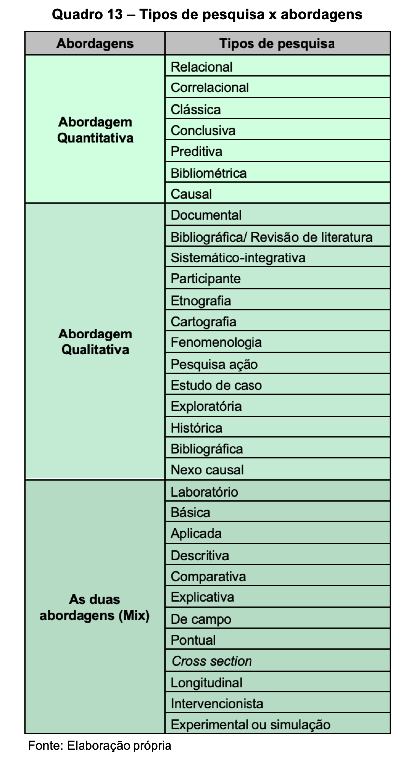

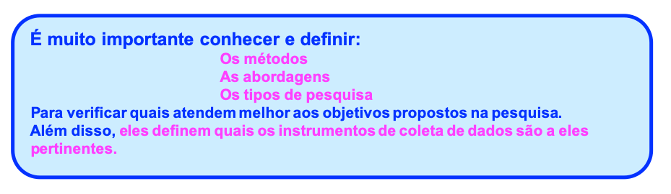

FONTE E NATUREZA DOS DADOS

Para a realização desta pesquisa serão (foram) necessários dados quantitativos, qualitativos, primários e secundários.

Os dados quantitativos deverão (foram) obtidos a partir dos documentos a serem (que foram) consultados, quais sejam: ......., ......., ........ e ........., bem como das respostas que retornarem (retornaram) dos questionários aplicados.

O material obtido nos documentos apresenta duas dimensões: são primários quando se trata dos valores absolutos ali encontrados e, secundários, em relação à dimensão qualitativa, que também será (foi) pesquisada. No caso dos questionários, todos os dados consistem em dados primários.

Portanto, as fontes a serem utilizadas serão (que foram utilizadas são) os documentos a, b, c e d da Secretaria de ....., os questionários devolvidos pelos respondentes e o material bibliográfico levantado nas bases de dados Scielo, Proquest e JBStor.
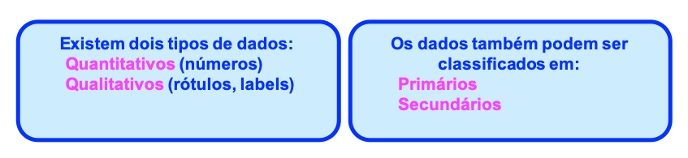

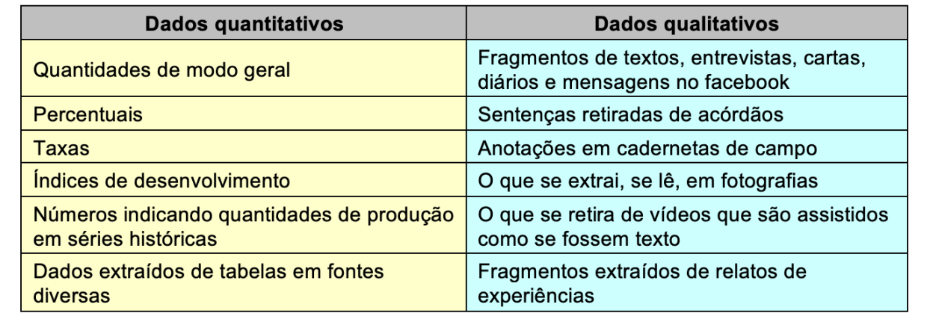

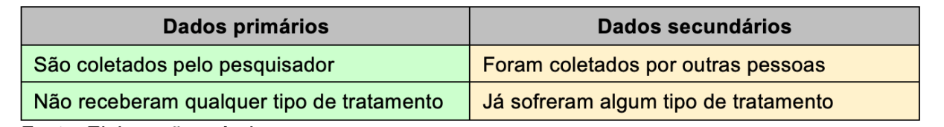

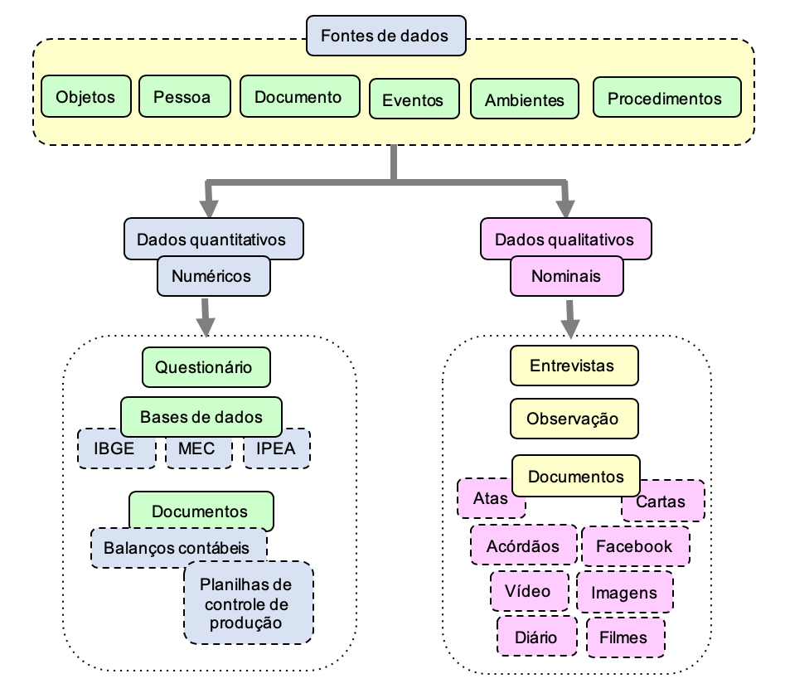

POPULAÇÃO E AMOSTRA
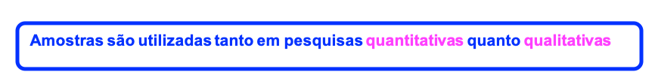
A pesquisa será (foi) realizada utilizando-se, no caso dos documentos, o censo, que consiste em “Todos os documentos existentes sobre o assunto” (SLOAN, 2019, p. 5) na Secretaria de .... . Neste caso, já se sabe de antemão que eles totalizam 152 laudos técnicos sobre ......

No caso do questionário (Apêndice B), pretende-se enviar a todos os servidores da Secretaria .... que estão, de alguma forma, implicados com o tema da pesquisa. Uma informação preliminar indicou a existência de 56 servidores. Para tal, pretende-se enviar (foi enviado) o questionário para cada um deles. Espera-se uma taxa de resposta de, pelo menos 55%. (A taxa de resposta doi de 59%, totalizando 33 questionários devolvidos, o que permite ainda o cálculo de valores percentuais).
Para a consecução da dimensão bibliográfica da pesquisa, pretende-se trabalhar com um mínimo de 25% de referências internacionais. Quanto à sua dimensão temporal, será realizado um esforço para que todas elas estejam compreendidas entre os anos de 2016 a 2020. O mesmo vale para as referências em português.
A amostra foi probabilística?
Proporcional?
Intencional?
Qual a validade dos dados?
Qual o ponto de saturação do retorno da pesquisa bibliográfica?
No caso da análise de conteúdo, conforme Bardin (2012, p....) devem ser considerados os seguintes aspectos, no momento de manusear as dados:
- Exaustividade – trabalhar com todos os fragmentos de texto que têm alguma relação com o tema da pesquisa.
- Representatividade – se possível trabalhar com todos os casos, todos os documentos, a população.

- Homogeneidade – tratar somente de um único tema, utilizando as mesmas técnicas em todos eles.
- Pertinência – todos os documentos têm que ter relação direta com o tema da pesquisa.
- Exclusividade – cada fragmento de texto só poderá ficar (ser classificado) em uma categoria

Completar o texto com o conteúdo das Figuras e informações circuladas ao final deste item.

Para a consecução da dimensão bibliográfica da pesquisa foram encontradas 23 referências internacionais, entre 2016 a 2020, no entanto, foram utilizados oito trabalhos a mais, dos anos de 2008, 2010, 2013, 2014 e 2015 devido à relevância dos conteúdos para a pesquisa, não encontrados em outras fontes. Os trabalhos disponíveis em português foram em um total de 52, portanto, obteve-se 31% das referências em língua estrangeira, com predominância do inglês.

Para a busca de todo o material bibliográfico foram utilizados os seguintes descritores, conforme o Quadro 2.
Quadro 2 – Descritores de busca
Descritores | Assunto A | Assunto B | Assunto C | Assunto D
 | - Corregedoria  - Governança  - Secretaria ....  - ...........  - ........... | - Modelo de avaliação de desempenho  - Teoria da expectativa de Vroom | - ...........  - ............  - ............ | - ..........  - T...........  - ..........  - ..........
Fonte: Elaboração própria ou Elaborado pelo autor(a)

Para a estatística a população consiste em uma coleção (pessoas, objetos, fatos, eventos, etc) que possui as informações de que o pesquisador necessita, ainda que de forma diferente entre os elementos que a constituem.

No caso de pesquisa de opinião, como é comum ocorrer no campo da administração, a população deve ser identificada levando-se em conta, os dados que o pesquisador precisa para resolver o problema. Assim, se o foco for a motivação dos servidores da Assembleia Legislativa do Espírito Santo, a população será composta por todos os servidores que pertencem ao seu quadro de pessoal.

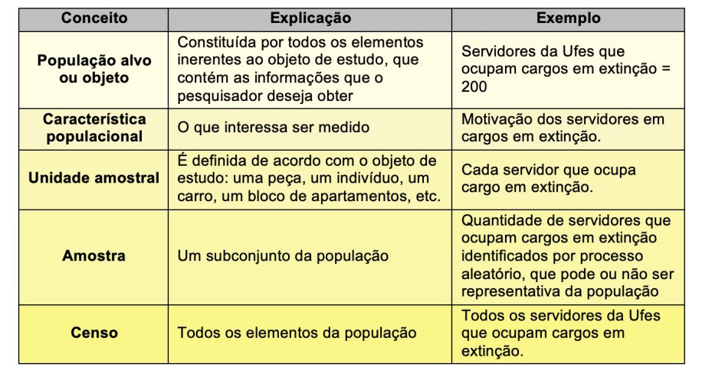

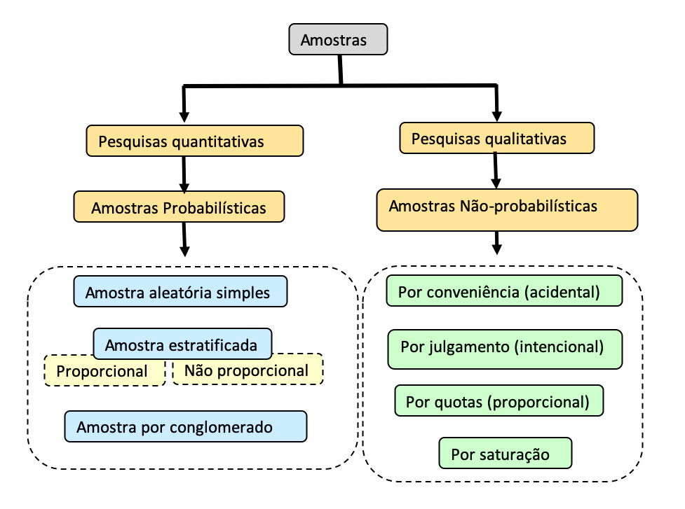

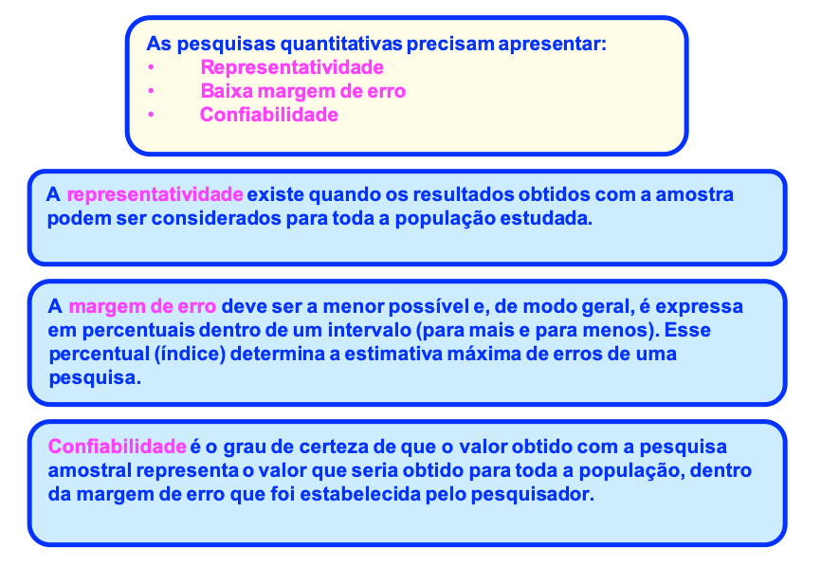
Em toda pesquisa é imprescindível falar da validade dos dados, sob pena de reduzir seu nível de cientificidade.

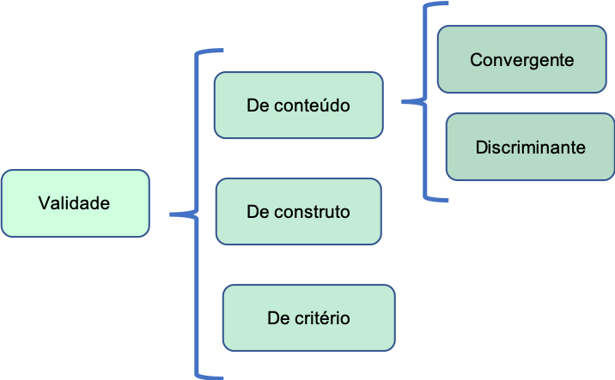

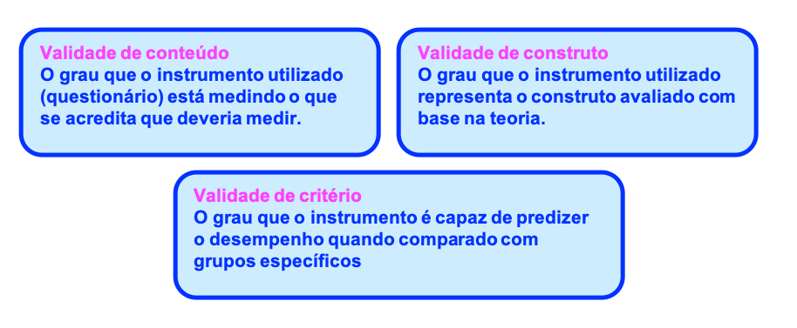

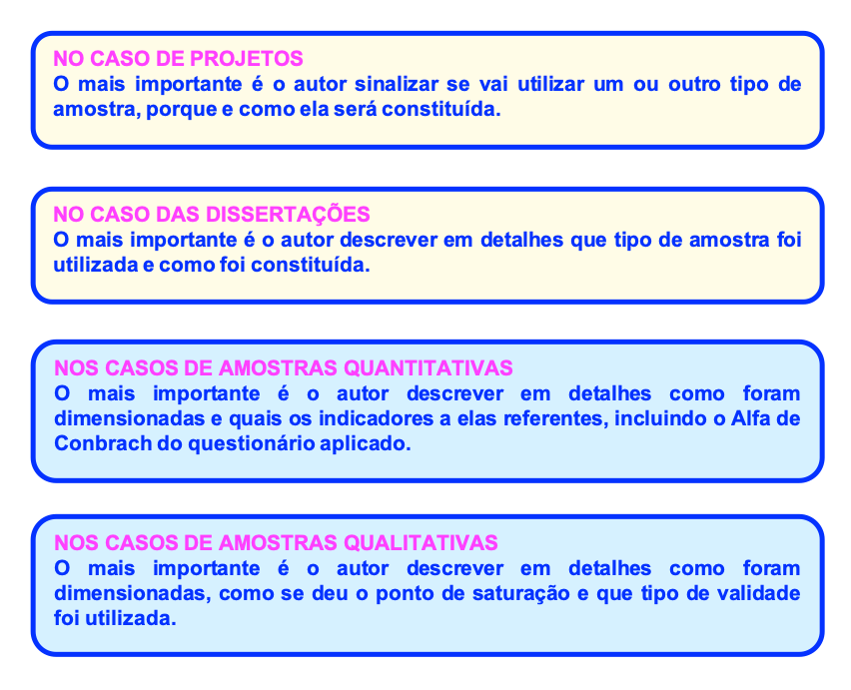

INSTRUMENTO(S) DE COLETA DE DADOS

Para a coleta de dados serão (foram) utilizados o questionário e os levantamentos documental e bibliográfico, sendo esses dois últimos considerados procedimentos, conforme Olivier e Lemos (2020, p ...).

O questionário foi elaborado em quatro partes a saber:

- O convite para participar da pesquisa ou carta apelo. (Apêndice B)
- O Termo de Consentimento Livre e Esclarecido (Anexo A)
- A parte de dados sócio demográficos, contendo as seguintes variáveis:
  - Cargo ocupado
  - Função exercida
  - Tempo de serviço na Secretaria .....

- Um total de 20 questões compôs a parte da pesquisa em si, versando sobre:
  - Nfjsdhfap
  - Nfskof [
  - Fmdksoaf[a
  - Fmdsaio. [a
  - Fmks[ a[ .....
  - Jfios[a a

Todas as questões foram estruturadas com a escala tipo Likert (FULANO, 2028, p. ....) de cinco pontos, indo do descordo totalmente ao concordo totalmente e, em outros casos ..........

Ao final foram colocadas duas questões abertas para que os participantes pudessem externar livremente suas opiniões sobre o assunto pesquisado.

O questionário foi submetido a um pré-teste junto a quatro servidores, que retornaram com as seguintes observações: mudar a expressão conta adjunta para “conta apensada” e quantidade simples por “valores absolutos”.

Após aplicados, pretende-se calcular (foi calculado) o coeficiente de Alfa de Conbrach para verificar a fidedignidade dos dados obtidos e a validade do instrumento em questão.

De acordo com Demunier e Brooks (2019, p. 70) o coeficiente Alfa de Conbrach
Fsapfaphadp f[oaofmod [adjf[ooajp[ajsiofjads[id jf[is ]pa[dfjaoi[ foi[ds[f ajfia[d jfajfioa[ ifo[adj i fjadiofjaiod[ jf[oiiaj[if já[jfasjdFsapfaphadp f[oaofmod [adjf[ooajp[ajsiofjads[id jf[is ]pa[dfjaoi[ foi[ds[f ajfia[d jfajfioa[ ifo[adj i fjadiofjaiod[ jf[oiiaj[if já[jfasjd

Dessa forma, como o coeficiente encontrado foi de ......, considera-se que a fidedignidade do questionário foi ..........

Para coletar os dados existem diversos instrumentos e, também, alguns procedimentos, com destaque para o levantamento.

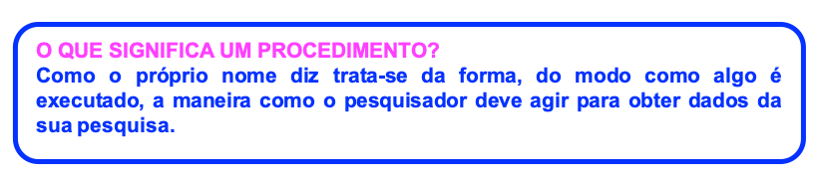

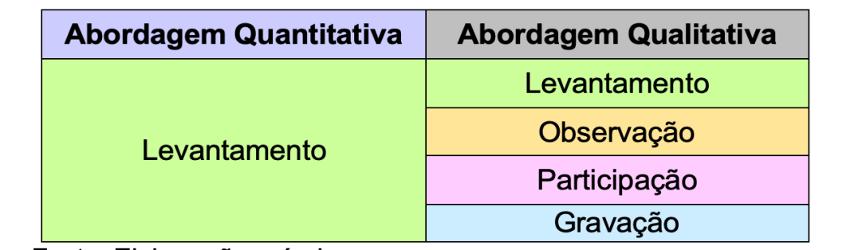

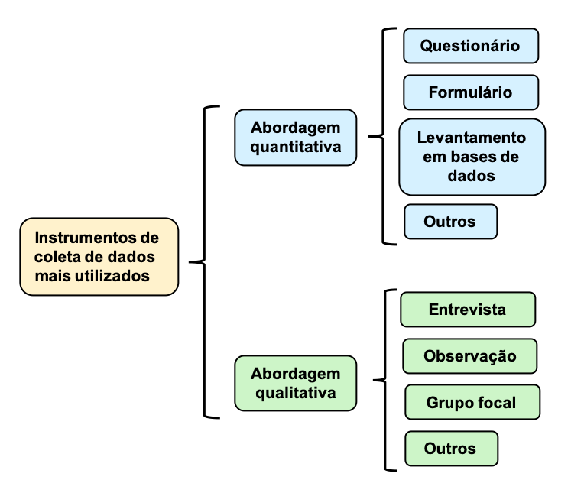

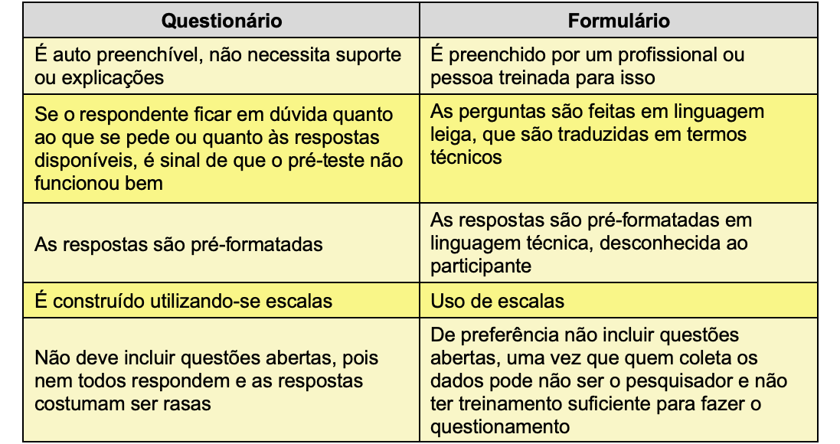

Testar o questionário e/ou o roteiro de entrevista
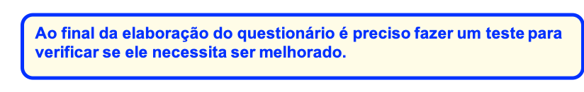

Isso é importante, porque irá refletir na fidedignidade da pesquisa.
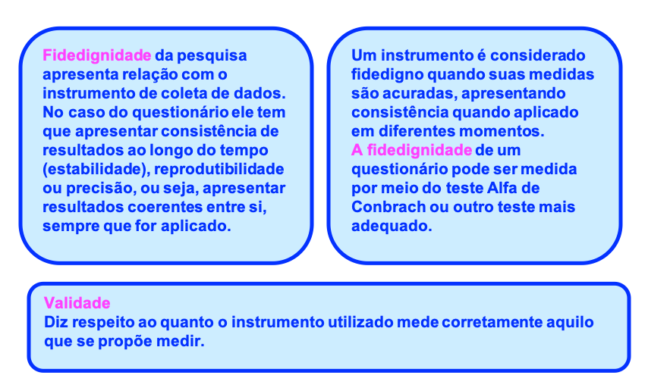

Na abordagem qualitativa existe uma forma se coletar os dados, diferente da aplicação do questionário (quantitativo) e da entrevista (qualitativa).

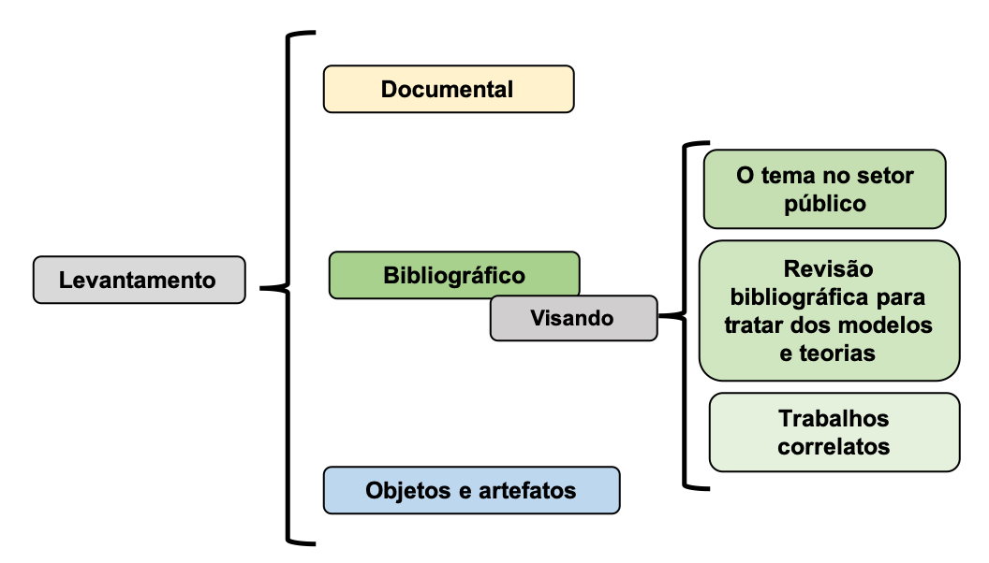

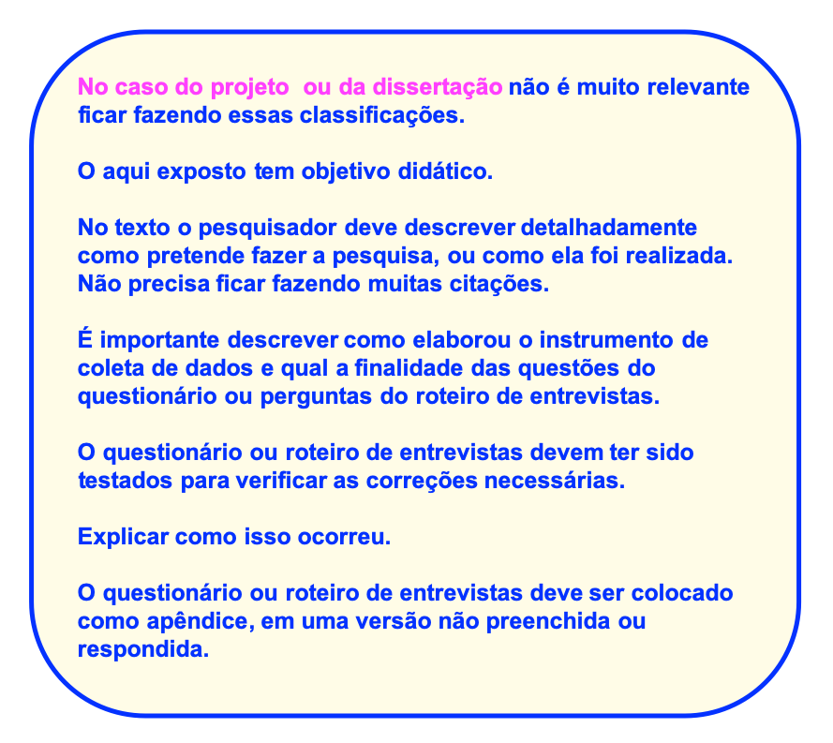

FORMA (PLANEJADA) DE TRATAMENTO DOS DADOS

Os dados obtidos por meio do levantamento documental serão submetidos à análise de conteúdo e deverão passar (passaram) pelos seguintes procedimentos:
- Leitura flutuante para separação preliminar dos documentos que contêm dados e informações relevantes à pesquisa.
- Leitura acurada dos documentos selecionados, com a marcação de fragmentos de textos que revelam algum dado ou informação, independente do seu grau de importância.
- Elaboração de planilha no excel (ou outro software), por tipo de documento consultados, com os respectivos fragmentos de textos e/ou dados quantitativos.
- Análise de cada fragmento de texto contido na planilha, classificando-os conforme o significado de seus conteúdos, em um mesmo campo.
- Como as categorias não foram definidas à priori, procurou-se um vocábulo ou expressão que pudesse refletir o conteúdo selecionado.
- Análise desse fragmentos para ajuste dentro da categoria encontrada.
- Interpretação dos possíveis significados em cada categoria encontrada.
- Elaboração do texto referente às duas últimas fases.

Conforme Bardin (2012, p. ....) a análise de conteúdo tem um objetivo central, que é obter indicadores nos fragmentos de texto que possam fornecer pistas da existência de outra realidade que não a contida na interpretação direta do texto. Isso pode ser obtido por três passos: a pré-análise, a codificação e o que pode ser considerado como inferência.

Os questionários devolvidos serão (foram) tabulados em planilha dinâmica do excel, a partir da qual deverão ser (foram) geradas as seguintes informações:

- Fnospads[
- Fjsio[ fao;
- Nfaofa[sodi;

- Fjisad[ uaow;
- Fjdsi [ap
- Jfsiap[afs[d

Existem outras técnicas de análise de dados qualitativos, consultar livros de metodologia para seu uso e descrição.

ASPECTOS ÉTICOS DA PESQUISA

Para a elaboração deste projeto (dissertação) foi solicitada a devida autorização da Secretaria ....., que permitiu a coleta e uso dos dados do setor xx, referente ao tema ..... (Colocar como Anexo B).

No caso das pessoas que participaram respondendo ao questionário, entendeu-se que a situação se acha acolhida pela Resolução nº 510, de 7 de abril de 2016, do Conselho Nacional de Saúde, que regulamenta as pesquisas no Brasil.

Dessa forma, foi utilizado um Termo de Consentimento Livre e Esclarecido (TCLE), parte integrante do documento enviado por e-mail para os servidores da Secretaria ....., que após lido e assinado, concordaram em participar da pesquisa, dando prosseguimento na utilização do link com as questões.

Registra-se que nenhuma das questões (Apêndice B) solicita dados pessoais ou que possam constranger o participante.

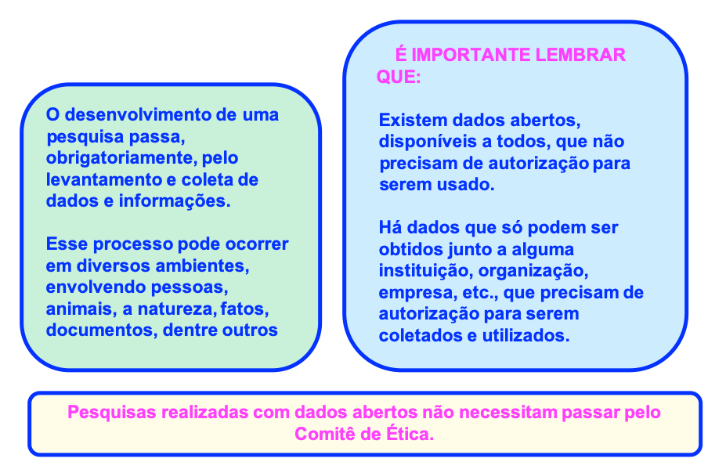

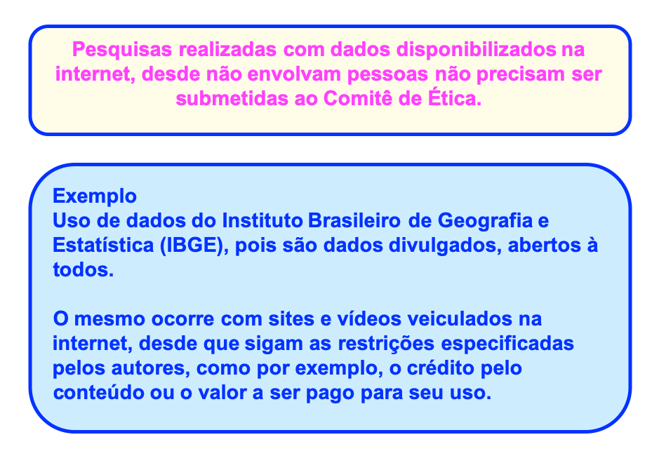

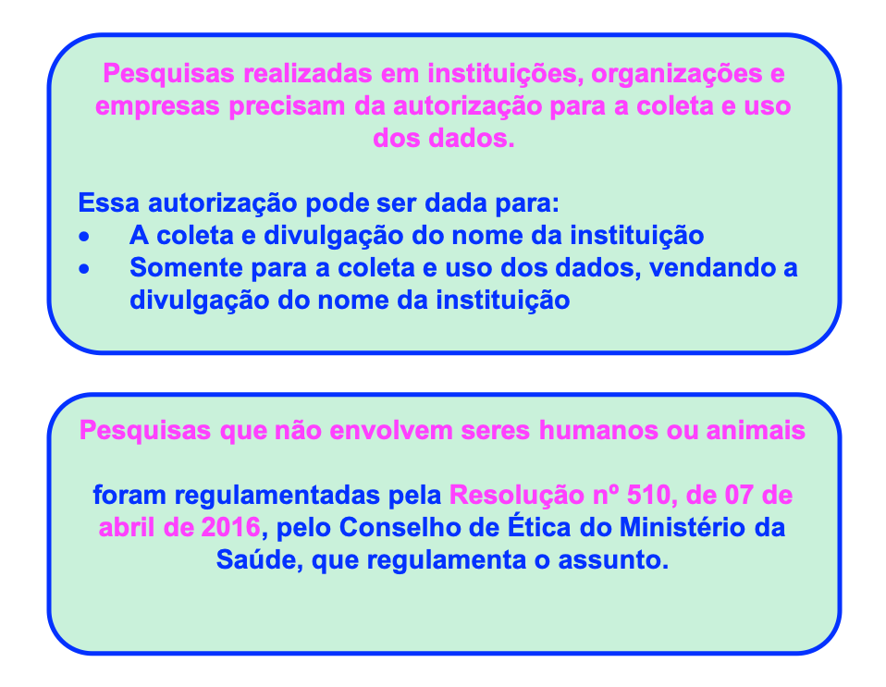

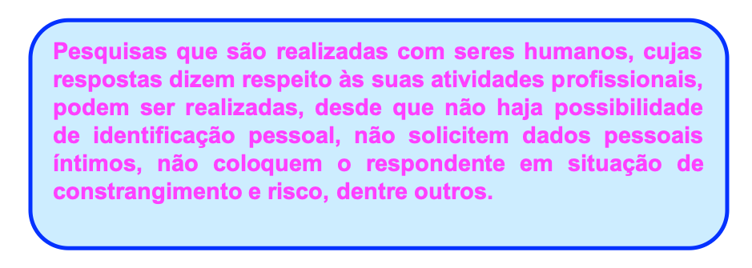
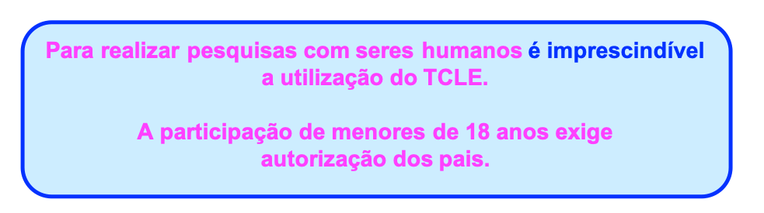

O Apêndice A é o PTT
O Apêndice B é a declaração de autorização da empresa para a coleta de dados
No Apêndice C encontra-se um modelo de TCLE

ANÁLISE E DISCUSSÃO DOS DADOS

Para fazer a análise dos dados é preciso levar em consideração como eles foram coletados e quais os tipos de análise os dado suportam. O quadro a seguir mostra as possibilidades para o questionário, sem contar a aplicação de modelos específicos.

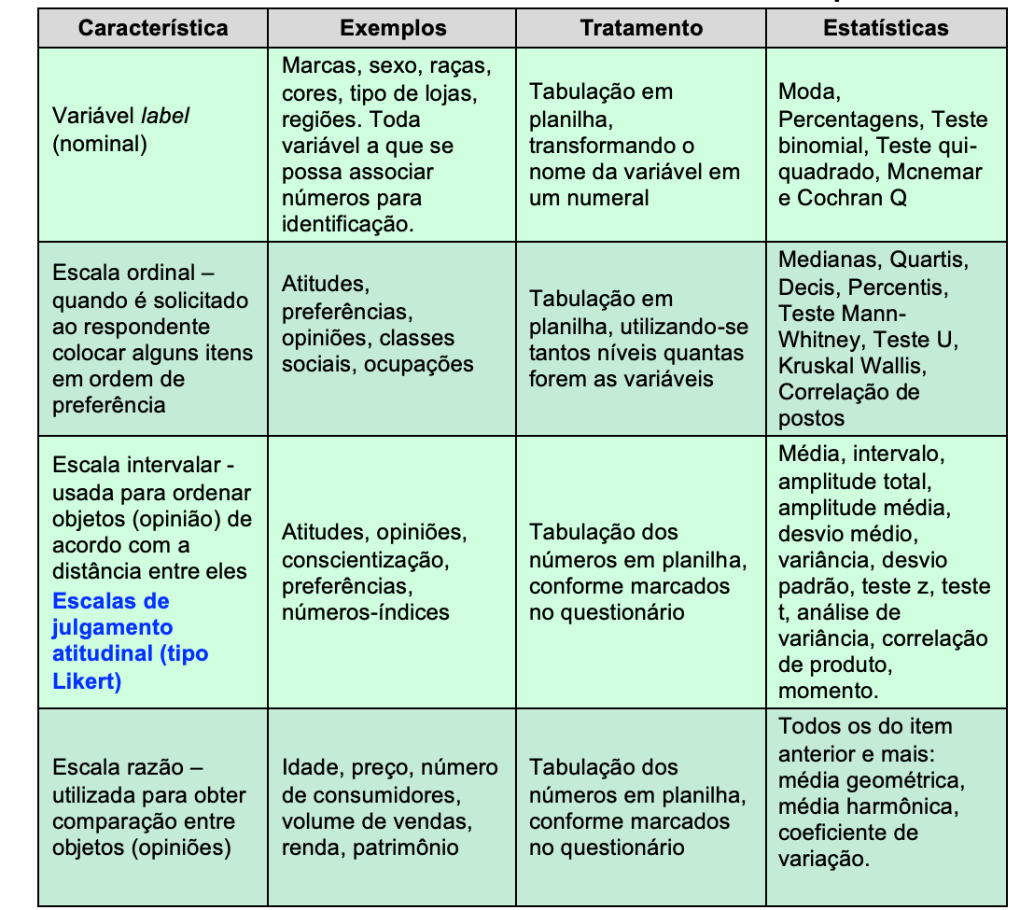

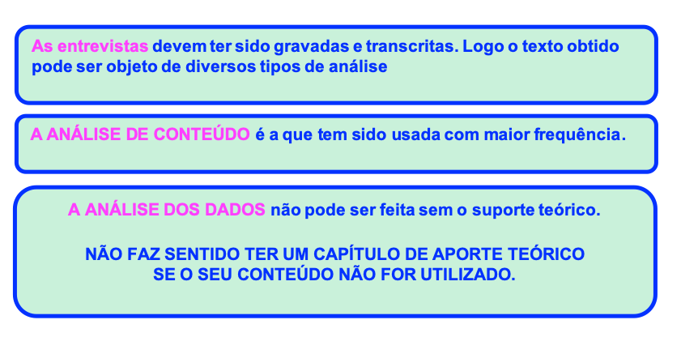

Para realizar a análise de conteúdo existe um software chamado MAXQDA.

A análise de conteúdo precisa ser explicada em suas características centrais dispostos na figura a seguir.

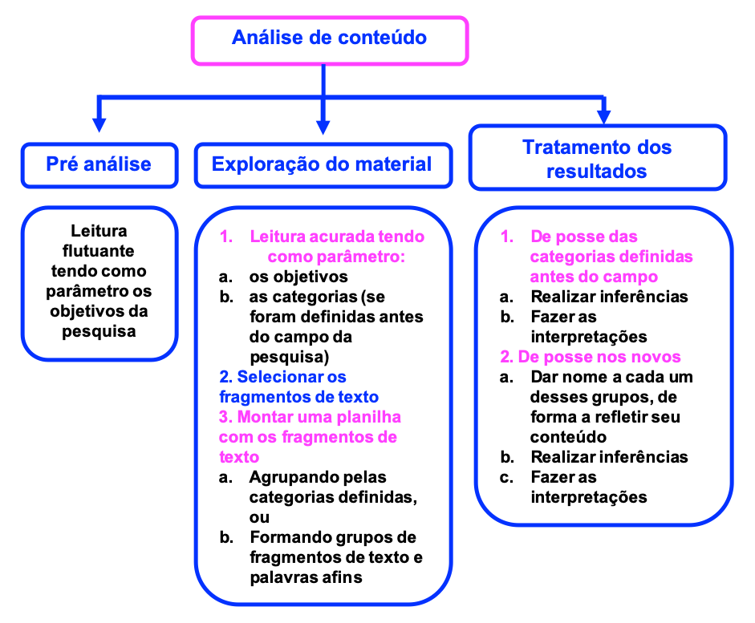

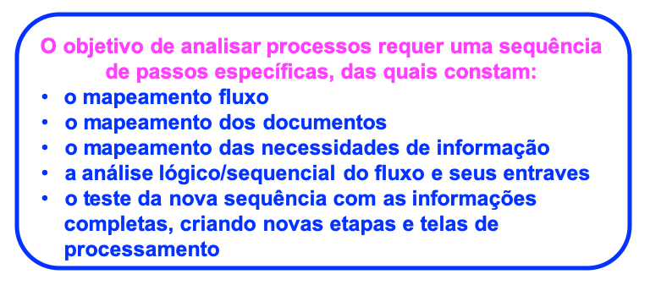

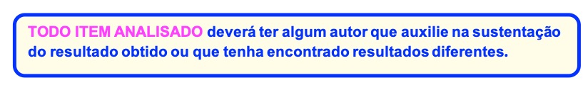

CONSIDERAÇÕES FINAIS

Pesquisas quantitativas, normalmente, têm este capítulo denominado conclusões.

RESGATANDO OS OBJETIVOS

Ao iniciar esta pesquisa, diante do problema encontrado, foi traçado o objetivo geral de ........................., desdobrado nos objetivos específicos: ........ e ........................ .
Em relação ao primeiro objetivo específico pode-se dizer que (não) foi atendido totalmente (parcialmente), uma vez que a análise dos dados (não) permite afirmar que ..... ... .... Além disso, quanto ao segundo, .........................................................

Explicar o porquê desses resultados.

CONTRIBUIÇÕES

Os resultados obtidos mostram-se relevantes quando comparados com aqueles que resultaram de outros trabalhos, pois além de ......., ......., ........, ....... e ........ como visto nos trabalhos correlatos levantados e analisados, acrescenta nova dimensão, qual seja: ...........................

Ao final desta pesquisa pode-se dizer que os resultados técnicos encontrados são importantes para a instituição pesquisada no sentido de ........, uma vez que .........

PRODUTO TÉCNICO/TECNOLÓGICO

Tomando por base os objetivos alcançados com a análise dos dados obteve-se ao final um diagnóstico da situação estudada, que conduziu a elaboração de propostas de intervenção com a finalidade de mitigar ou reduzir significativamente o problema existente.

O produto técnico resultante desta dissertação consiste em um Relatório Técnico/tecnológico diagnóstico: Anteprojeto de ........ para ......

Dessa forma foi elaborado um anteprojeto com essas proposições, incluindo os setores que devem ser envolvidos, os recursos necessários, as mudanças nas normas da instituição, as ações e sequência de atividades.

(Se for outro tipo de produto técnico, fazer as explicações devidas)

Linhas de pesquisa do PPGGP
Linha 1
Linha 2
Política, planejamento e governança pública
Tecnologia, inovação e operações no setor público
Projeto estruturante 1

Projeto estruturante 3

Projeto estruturante 2
Projeto estruturante 4
Governo, políticas públicas e planejamento
Governança e gestão no setor público
Projeto complementar 1
Política e planejamento: formação, divulgação de produção técnica e serviços técnicos
Ações e programas finalísticos e de apoio/suporte ao governo
Transformação e inovação organizacional
Projeto complementar 2
Tecnologia e inovação: formação, divulgação de produção técnica e serviços técnicos

Ver a descrição no Material Instrucional para Elaboração de Projeto e de Dissertação.

CONTRIBUIÇÕES METODOLÓGICAS

Diz respeito às contribuições metodológicas oriundas da dissertação. Há casos em que o mestrando consegue mesclar duas ou três formas de coletar os dados, gerando uma técnica de coleta diferente.

Os métodos e procedimentos utilizados podem, por exemplo, ser repassados para os servidores da instituição pesquisada, visando a capacitação para outras aplicações no futuro, sem a presença do pesquisador.

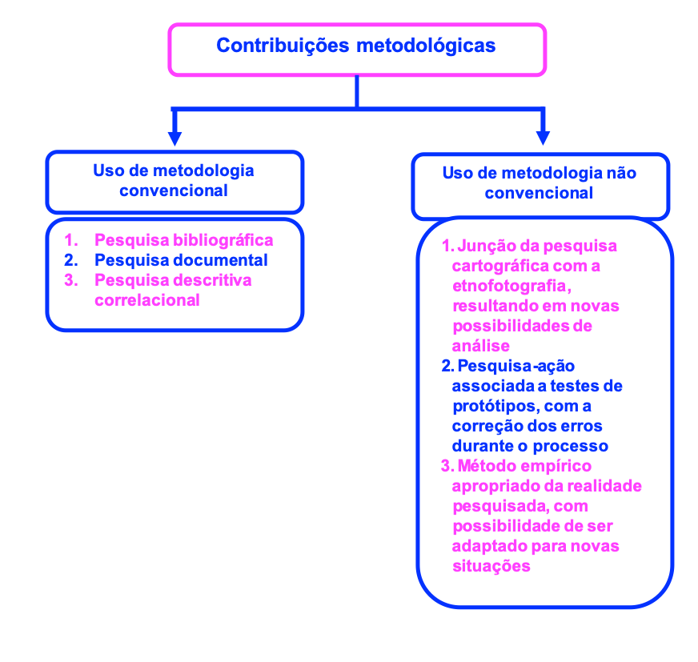

ADERÊNCIA

A aderência diz respeito à relação que o conteúdo da dissertação e seus resultados apresentam com uma das linhas de pesquisa do PPGGP e um dos dois projetos a ela pertencentes.

]A pesquisa e o produto técnico/tecnológico foram desenvolvidos dentro da Linha de pesquisa 2 – (título), Projeto estruturante 3 – (título). A aderência pode ser vista no fato de que ....... ......

REPLICABILIDADE

No caso da dissertação a replicabilidade diz respeito à possibilidade de seu trabalho ser replicado por outros mestrandos, em ambiente semelhante, visando, por exemplo, a um estudo comparativo.

É importante também verificar a possibilidade de ser replicado por adaptação em outras instituições, com os mesmos objetivos.

INOVAÇÃO

A inovação da dissertação pode ocorrer em termos do tema, no caso de ser inusitado, como por exemplo, a gorjeta, que em 2013 foi desenvolvido por uma aluna de graduação. A pesquisa realizada em português remeteu apenas a uma publicação não científica e a um pequeno livro esgotado, publicado há mais de 50 anos.

A pesquisa realizada nos periódicos da Capes em inglês, espanhol, italiano e francês, também não apresentou resultados.

A inovação também pode ser metodológica, de modelagem e teórica. Isso pode se dar por meio da apropriação de uma metodologia utilizada em outra área do conhecimento, com adaptações ao contexto estudado. O mesmo vale para os modelos e teorias.

ÊNFASE DA DISSERTAÇÃO
Trata este item da ênfase dada na dissertação a umadas partes a seguir:
- Teórica
- Crítica
- Reflexiva
- Metodológica
- Empírico/prática

Deve-se, aqui, explicar porque uma desses itens foi considerado como um item de destaque no texto da dissertação.

Teórico | Crítico | Reflexivo | Metodológico | Empírico/prática
Significa que a parte teórica do trabalho trouxe contribuições quanto aos três elementos a seguir descritos:  - 90% das referências dos últimos cinco anos  - 50% das referências desses últimos cinco anos em língua estrangeira  - Teoria central utilizada com menos de dez anos de criação. | Significa que a parte teórica apresentou discussão sobre os argumentos dos autores em termos da atualidade e consistência de suas propostas | Significa que a parte teórica apresentou discussão sobre os argumentos dos autores apresentados, mostrando as diferenças relevantes entre eles. | Quando o autor utilizou alguma ferramenta recente, disponível em língua estrangeira, fazendo sua tradução e testagem | Quando a parte empírica da dissertação, o campo, exigiu:  - Manuseio e análise de grande volume de dados, ou  - Análise multivariada ou  - Concepção de novos procedimentosdesenvolvidos pelo mestrando

ELEMENTOS PÓS-TEXTUAIS

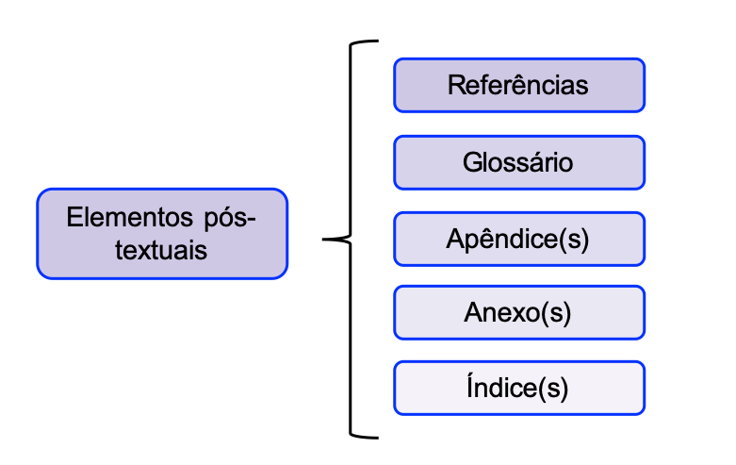
O glossário e o índice são opcionais, ficando a decisão a critério do orientador.

REFERÊNCIAS

(NÃO USAR A EXPRESSÃO REFERÊNCIAS BIBLIOGRÁFICAS)

Ao final dos pós-textos foi disponibilizado um resumo das normas de referências com base na ABNT

ORIENTAÇÕES PARA REGISTRAR AS REFERÊNCIAS

- Devem estar em ordem alfabética
- Consultar as normas da ABNT – seguir o exemplo do Scielo
- Não deixar nenhum elemento citado no texto sem ser incluído na referência
- Verificar se há autores não citados no texto
- Verificar se há autores citados no texto que não estão nas referências
- Documentos em PDF não precisam citar o site, à exceção de livros online
- Exceção para documentos encontrados sem que se tenha acesso à fonte original (citar o endereço eletrônico)
- Muito cuidado ao referenciar de trabalhos publicados em anais
- Muito cuidado ao referenciar teses e dissertações
- Observar as normas de citação de leis, jornais e textos avulsos

GLOSSÁRIO

O glossário é mais comum de ser encontrado em livros. Mas nada impede que seja utilizado em dissertações, sobretudo no caso de temas que não são muito comuns à área.

ANEXOS

Mesmo sendo elaborado por você, o documento tem origem na instituição pesquisada, atestando o recebimento/ execução do produto técnico/ tecnológico deve constar como anexo.

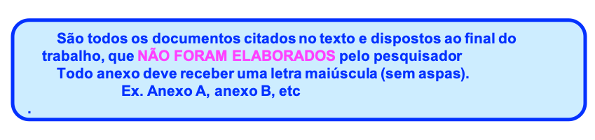

APÊNDICES

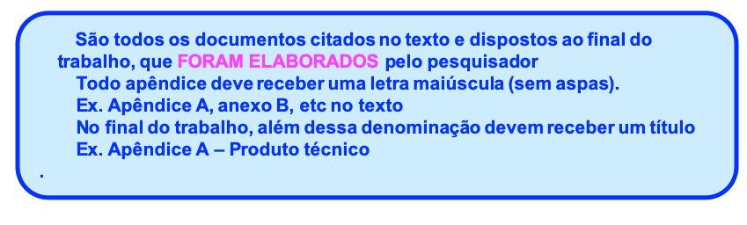

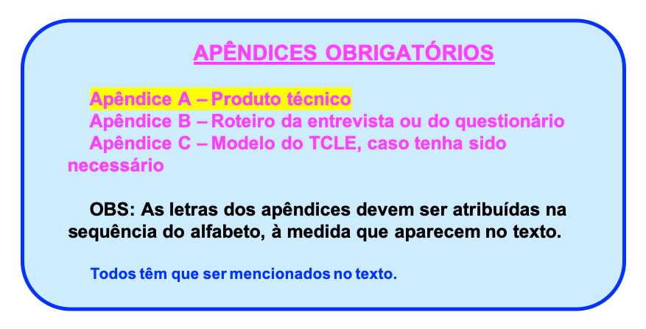

Apêndice C - TERMO DE CONSENTIMENTO LIVRE E ESCLARECIDO
O(A) Sr.(a) ________________________________________foi convidado (a) a participar da pesquisa intitulada ____________________________________, sob a responsabilidade de (nome do mestrando).

JUSTIFICATIVA
Explicar em dez a 12 linhas a razão de se fazer a pesquisa e sua importância.

OBJETIVO(S) DA PESQUISA
A pesquisa tem o objetivo geral de __________________________________. Seus objetivos específicos são: 1) ___________________________________, 2) _______________________, 3) __________________________________ .

PROCEDIMENTOS
Se você concordar em participar deste estudo será solicitado que responda a um questionário, que será enviado por e-mail, contendo perguntas sobre _____________________________ .

DURAÇÃO E LOCAL DA PESQUISA
Você poderá responder o questionário no local em que sentir-se mais confortável, visto que será enviado por -email. O questionário é curto e tomará cerca de X minutos do seu tempo.

RISCOS E DESCONFORTOS
Durante a sua participação neste projeto você consentirá acesso às informações sobre ______________________ na organização ____________________, que serão mantidas em sigilo. O risco de quebra de sigilo pode ocorrer, mas será minimizado pelo comprometimento do(a) pesquisador(a) em garantir o sigilo dos dados.

BENEFÍCIOS
Não haverá benefícios diretos para você que não a satisfação de participar desta pesquisa para o possível benefício ________________________________. Sua participação é muito importante para o sucesso desta pesquisa científica.

ACOMPANHAMENTO E ASSISTÊNCIA
Como o questionário será respondido em poucos minutos, não há necessidade de acompanhamento ao longo da pesquisa, caso necessite de assistência o(a) pesquisador(a) responsável poderá ser contatado(a).

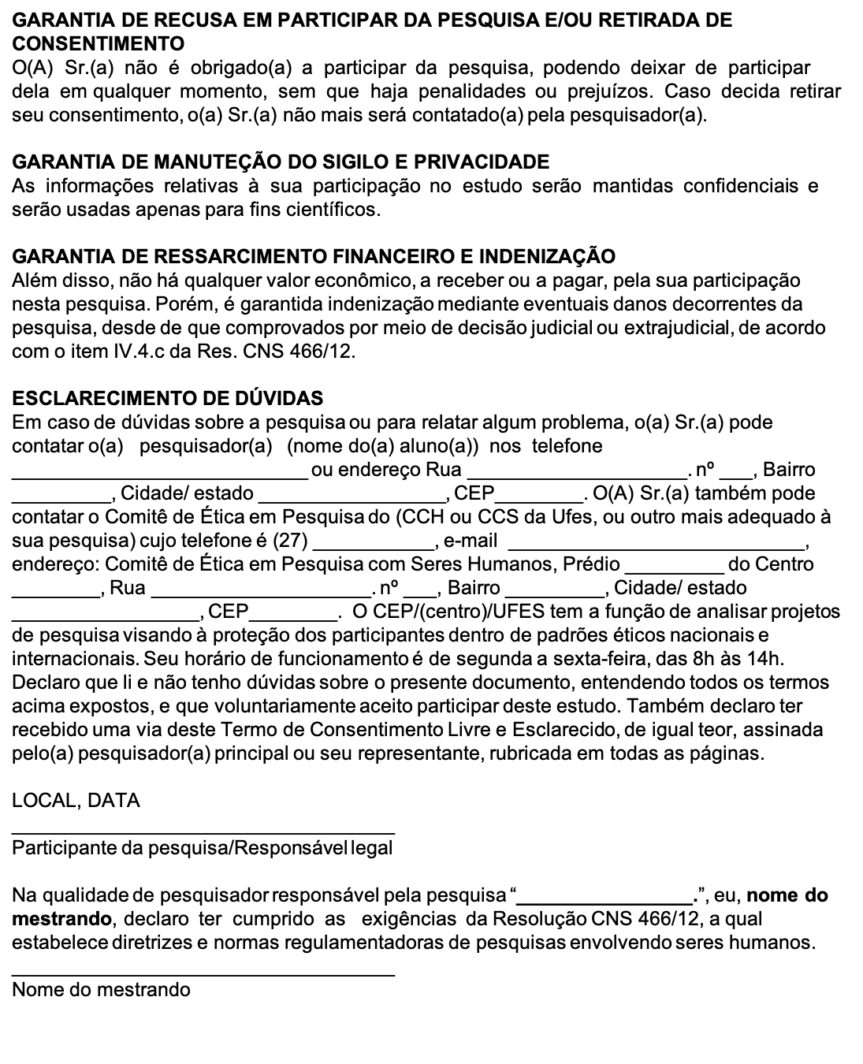

OUTRAS ORIENTAÇÕES

O texto deve ser escrito em Arial 12, antes = 0, depois= 0, espaço entre linhas 1,5.
Um enter entre os parágrafos.

Outras questões referentes às normas do texto encontram-se no material instrucional para elaboração do projeto e da dissertação.

Norma ABNT | Conteúdo
6023 | Elementos a serem incluídos em referências. Fixa a ordem dos elementos das referências e estabelece convenções para transcrição e apresentação da informação originada do documento e/ou outras fontes de informação.
6024 | Numeração progressiva
6027 | Sumário
6028 | Resumos
6029 | Estabelece os princípios gerais para apresentação dos elementos que constituem o livro ou folheto.  Destina-se a editores, autores e usuários.
6034 | Elaboração de índice (Pós-texto)
10520 | Citações diretas e indiretas e regras de apresentação de autores
10719 | Esta Norma especifica as características exigíveis para a elaboração de um relatório técnico ou científico
12225 | Títulos de lombada
14724 | Esta Norma especifica as características exigíveis para a elaboração de trabalhos acadêmicos (TCCs de graduação, mestrado e doutorado)
15287 | Projetos de pesquisa

RESUMO DAS NORMAS DE CITAÇÃO DE AUTORES NO TEXTO

Citação com um, dois ou três autores

Citação direta, no texto, com autor(es) citado(s) antes

De acordo com Souza (2015, p. 32)“Todo ambiente deve ser projetado considerando o conforto acústico para seus usuários”. Caso contrário tornar-se-á inviável sua utilização.

Citação direta, no texto, com autor(es) citado(s) depois

“Todo ambiente deve ser projetado considerando o conforto acústico para seus usuários”.(SOUZA, 2015, p. 32). Caso contrário tornar-se-á inviável sua utilização

1c) Citação direta recuada com autor antes
Citação direta, recuada, com autor(es) citado(s) antes

No caso das salas de aula, segundo Pinheiro (2010, p. 4)

Estudos sobre riscos ocupacionais mostram que fatores como localização geográfica da escola, arquitetura e materiais utilizados na construção da escola, contribuem para propagação de sons indesejáveis, decorrentes da má qualidade acústica e/ou falta de tratamentos acústicos, sendo o ruído e as condições acústicas das salas de aula dois dos principais fatores que contribuem para a ocorrência de alterações vocais em professores.

NÃO tem aspas no início e final do texto.

Citação direta, recuada, com autor(es) citado(s) depois

No caso das salas de aula,

Estudos sobre riscos ocupacionais mostram que fatores como localização geográfica da escola, arquitetura e materiais utilizados na construção da escola, contribuem para propagação de sons indesejáveis, decorrentes da má qualidade acústica e/ou falta de tratamentos acústicos, sendo o ruído e as condições acústicas das salas de aula dois dos principais fatores que contribuem para a ocorrência de alterações vocais em professores.(PINHEIRO, 2010, p. 4)

Citação direta, no texto, com três autores citados antes

Para Santos, Masson e Lopes (2016, p. 8)“A presença de ruído ambiental faz com que o professor seja obrigado a elevar sua intensidade vocal para ser compreendido pelos alunos em sala de aula, sendo tal comportamento preponderante para alterações da qualidade vocal”.

Observe que se você colocar o texto sem a introdução da frase, tem apenas três linhas que é o limite para citações diretas dentro do texto.

“A presença de ruído ambiental faz com que o professor seja obrigado a elevar sua intensidade vocal para ser compreendido pelos alunos em sala de aula, sendo tal comportamento preponderante para alterações da qualidade vocal”.

1f) Citação direta no texto com três autores antes do texto
Citação direta, no texto, com três autores citados depois

Nesse sentido é importante registrar que “A presença de ruído ambiental faz com que o professor seja obrigado a elevar sua intensidade vocal para ser compreendido pelos alunos em sala de aula, sendo tal comportamento preponderante para alterações da qualidade vocal”(SANTOS; MASSON; LOPES, 2016, p. 8).

Observe ponto e vírgula e vírgula

(SANTOS; MASSON; LOPES, 2016, p. 8).

Citação direta, no texto, com mais de três autores citados antes

De acordo com Souza et al. (2015, p. 32)“Todo ambiente deve ser projetado considerando o conforto acústico para seus usuários”. Caso contrário tornar-se-á inviável sua utilização".

Pode ser também

De acordo com Souza e outros (2015, p. 32)“Todo ambiente deve ser projetado considerando o conforto acústico para seus usuários”. Caso contrário tornar-se-á inviável sua utilização”.

Citação direta, no texto, com mais de três autores citados depois
1h) Citação direta no texto com mais de três autores depois

Em termos conceituais “Todo ambiente deve ser projetado considerando o conforto acústico para seus usuários” (SOUZA et al. 2015, p. 32), caso contrário tornar-se-á inviável sua utilização.

Citação direta recuada, com mais de três linhas e mais de três autores citados depois

No caso das salas de aula, segundo Souza et al. (2010, p. 4)

Estudos sobre riscos ocupacionais mostram que fatores como localização geográfica da escola, arquitetura e materiais utilizados na construção da escola, contribuem para propagação de sons indesejáveis, decorrentes da má qualidade acústica e/ou falta de tratamentos acústicos, sendo o ruído e as condições acústicas das salas de aula dois dos principais fatores que contribuem para a ocorrência de alterações vocais em professores.

1i) Citação direta com mais de três linhas e mais de mais de três autores depois
Citação direta recuada, com mais de três linhas e mais de três autores citados depois

No caso das salas de aula,

Estudos sobre riscos ocupacionais mostram que fatores como localização geográfica da escola, arquitetura e materiais utilizados na construção da escola, contribuem para propagação de sons indesejáveis, decorrentes da má qualidade acústica e/ou falta de tratamentos acústicos, sendo o ruído e as condições acústicas das salas de aula dois dos principais fatores que contribuem para a ocorrência de alterações vocais em professores. (SOUZA et al. 2010, p. 4).

Para instituições públicas, leis, organizações, jornais e outros procure nas normas.

FORMA PADRÃO DE REFERÊNCIAS

Documentos encontrados na internet no formato pdf não precisa colocar o site (disponível em ....)

LIVROS

Um autor- título simples – 1ª edição

FARIAS, João Carlos Capone. Elaboração de projetos de pesquisa. São Paulo: Atlas, 1978.
Um autor- título simples – outrasedições

FARIAS, João Carlos Capone. Elaboração de projetos de pesquisa. 2 ed. São Paulo: Atlas, 2002.
FARIAS, João Carlos Capone. Elaboração de projetos de pesquisa. 3 ed. São Paulo: Atlas, 2002.

Um autor- títulocomposto – 1ª edição

OLIVEIRA, Marcus Fernandes. Comunicação organizacional: realidades do setor público.Porto Alegre: Artmed, 2010.

Um autor- Capítulo de livro – 3ª edição

PORTUGAL, Marília Gomide. Conceito de comunicação pública. In: PEIXOTO, João Candeias (Org.).Comunicação pública: Casos e (des) casos. 3ª ed. Belo Horizonte: Vertente, 2012. Capítulo 3, p. 36-42

ABRAMOVAY, Ricardo. A Economia Híbrida do Século XXI. In: COSTA, Eliane; AGUSTINI, Gabriela (Orgs.) De Baixo para Cima. Rio de Janeiro: Aeroplano, 2014; p. 104-131.

Explicação
O aluno utilizou um trecho do texto de Marília Gomide Portugal intitulado - Conceito de comunicação pública – e fez uma citação na sua dissertação.
Este texto encontra-se no livro organizado por João Candeias Peixoto, cujo título é – Comunicação pública: casos e (des) casos.

É preciso colocar a expressão (Org.) ou (Orgs.)

– Quando o autor foi o organizador da coletânea de artigos ali inseridos como capítulos.

Um autor- títulosimples – Ediçãorevista e ampliada

GARCIA, Gustavo Filipe Barbosa. Curso de direito do trabalho. 6 ed. rev. atual. e ampl. Rio de Janeiro: Forense, 2012.

Um autor- títulosimples – e-book

SANTAELLA, Lúcia. O que é semiótica? [1ª edição e-book].São Paulo:Editora Brasiliense, 2017. Arquivo Kindle.

Autores que sãoeditores

BRETT DINOVI & ASSOCIATES. Howtogive feedback suggestedbytheBehaviorAnalystCertificationBoard®. 2018 (09m26s). Disponível em: . Acesso em: 06 ago. 2019.
Dicionárioimpresso

FERREIRA, Aurélio Buarque de Holanda. Novo Dicionário da Língua Portuguesa. 2. ed. Rio de Janeiro: Nova Fronteira. 1986.

ARTIGOS

BRITO, Carlos. Uma abordagem relacional ao valor da marca. Rev. Portuguesa e Brasileira de Gestão [online], v. 9, n.1-2, p. 49–63, 2010.ISSN Online: 2674-5941

As informações destacadas em amarelo devem ser obtidas no próprio artigo ou na revista. Colocar no mesmo formato que está na revista.

Trabalhosapresentadosemcongressos e assemelhados

SILVA, Leonardo Barbosa e. Apresentação. In: ANDIFES..... . IV Pesquisa do perfil socioeconômico e cultural dos estudantes de graduação das Instituições Federais de Ensino Superior Brasileiras. Uberlândia-MG, julho de 2016. Apresentação, p. XII. Disponível em: http://www.andifes.org.br/wp-content/uploads/2017/11/Pesquisa-de-Perfil-dos-Graduanso-das-IFES_2014.pdf. Acesso em: 16 maio 2018.

WEI, Wei; TAORMINA, Robert J. CreationandValidationof a New PersonalResilienceScale. In: 2013 InternationalConferenceonAdvances in Social Science, Humanities, and Management (ASSHM-13). Atlantis Press, 2013. Disponível em: https://www.researchgate.net/publication/266642946_Creation_and_Validation_of_a_New_Personal_Resilience_Scale. Acesso em: 13 dez. 2018.

TESES E DISSERTAÇÕES

DALBOSCO, Simone Nenê Portela. Adaptação Acadêmica no Ensino Superior: Estudos com Ingressantes. 2018. 136 f. Tese (Doutorado) – Programa de Pós-Graduação Stricto Sensu em Psicologia da Universidade São Francisco, Campinas, 2018. Disponível em: https://www.usf.edu.br/galeria/getImage/427/10206329435389866.pdf. Acesso em: 31 mar. 2019.

CORRÊA, Déborah Pinto. Manual de gestão de pessoas: uma forma de auxiliar o servidor do Ifes. 2018. 144 f. Dissertação (Mestrado) - Curso de Gestão Pública, Universidade Federal do Espírito Santo, Vitória, 2018. Disponível em: http://portais4.ufes.br/posgrad/teses/tese_11553_Disserta%E7%E3o%20final%20com%20corre%E7%F5es.pdf. Acesso em: 20 fev. 2020.

LEGISLAÇÕES

BRASIL, Casa Civil; BRASIL. Lei nº 12.711, de 29 de agosto de 2012. Dispõe sobre o ingresso nas universidades federais e nas instituições federais de ensino técnico de nível médio e dá outras providências. Diário Oficial da União, v. 149, n. 169, 2012.

BRASIL. Constituição (1988). Constituição [da] República Federativa do Brasil. Brasília: Senado Federal, 1988.

BRASIL. Decreto-Lei n. 5.452, de 1º de maio de 1943. Aprova a Consolidação das Leis do Trabalho. Diário Oficial [dos] Estados Unidos do Brasil: secção 1, Rio de Janeiro, DF, ano 82, n. 184, p. 11937-11984, 9 ago. 1943.

CONSELHO NACIONAL DE JUSTIÇA. Resolução nº 240, de 9 de setembro de 2016. Dispõe sobre a Política Nacional de Gestão de Pessoas no âmbito do Poder Judiciário. Brasília, Juslaboris. 2016. Disponível em:https://juslaboris.tst.jus.br/handle/20.500.12178/94613. Acesso em: 31 out. 2017.

Textosem sites de instituiçõespúblicasouprivadas

UNIVERSIDADE FEDERAL DO ESPÍRITO SANTO. Pró-Reitoria de Assuntos Estudantis e Cidadania - PROAECI. 2019. Disponível em: http://proaeci.ufes.br/apresentacao. Acesso em 09 out. 2018.

DOCUMENTOS INSTITUCIONAIS

INSTITUTO FEDERAL DE EDUCAÇÃO, CIÊNCIA E TECNOLOGIA DO ESPÍRITO SANTO, Ifes. Política de Comunicação do Ifes. Vitória: Instituto Federal do Espírito Santo Ifes, 2016. 96 f.
INSTITUTO FEDERAL DO ESPÍRITO SANTO. Manual de Aplicação da Marca, 2015. [s.l: s.n.].Disponível em: https://ifes.edu.br/institucional/6026-assessoria-de-comunicacao-social Acesso em: 10 set. 2018

Instituto de Pesquisa Econômica Aplicada ... [et al.]. – Ipea. Trabalho Doméstico Remunerado: desigualdades de gênero e raça. IN: Instituto de Pesquisa Econômica Aplicada ... [et al.].Retrato das desigualdades de gênero e raça / - 4 ed. - Brasília: Ipea, 2011. 39 p. : il., p. 28-29.Disponível em: https://www.ipea.gov.br/retrato/pdf/revista.pdf
. Acesso em: 12 fev. 2011.

ORGANIZAÇÃO INTERNACIONAL DO TRABALHO (OIT). Trabalho doméstico no Brasil: rumo ao reconhecimento institucional. Brasília: OIT, 2010. Disponível em: https://www.ilo.org/brasilia/publicacoes/WCMS_230639/lang--pt/index.htm. Acesso em: 12 fev. 2011

JORNAIS E REVISTAS CONJUNTURAIS E DE MERCADO

HESSEL, Rosana. IBM Brasil quer uma base exportadora de terceirização: a empresa considera que o País está muito competitivo nessa área. Gazeta Mercantil, n. 22917, A-16, 16 de setembro de 2004.

VOCÊ S/A. Como são os chefes brasileiros? Mais de 200 mil funcionários responderam. Você S/A, 22 mar. 2019. Disponível em: https://exame.abril.com.br/carreira/como-sao-os-chefes-brasileiros-mais-de-200-milfuncionarios-responderam/. Acesso em: 02 ago. 2019

TEXTOS DA INTERNET COM AUTORES

OLIVEIRA, P. L. S. O Uber e o Mito da Panaceia Tecnológica. 21 jul 2015. Disponível em . Acesso em: 06 jun 2019.

GANDHI, Mahatma.A única revolução possível é dentro de nós! PROJETO PERIFERIA.eBooksBrasil. [S.I.: s.n.] Disponível em: www.geocities.com/projetoperiferia . Acesso em 08 ago. 2019

TEXTOS DA INTERNET SEM AUTORES

Tem autor? – Não
Tem o nome da instituição, organização ou empresa? – Sim

CRISTAIS AQUARIUS. Tudo sobre cristais. Disponível em: https://www.cristaisaquarius.com.br/blog/pedras-brasileiras/ . Acesso em: 03 nov. 2019.

Não tem o nome da organização? Utilize o título do texto

TUDO SOBRE CRISTAIS. Disponível em: https://www.cristaisaquarius.com.br/blog/pedras-brasileiras/ . Acesso em: 03 nov. 2019.

Não tem título? Utilize as três primeiras palavras do texto seguidas de reticências.

ESTA FERRAMENTA TERAPÊUTICA ... Disponível em: https://www.cristaisaquarius.com.br/blog/pedras-brasileiras/ . Acesso em: 03 nov. 2019.

VIDEOS

THE RACE CLUB. Starts with Brad Tandy: thelegkick. 2018 (06m10s). Disponível em: https://www.youtube.com/watch?v=cQfmbysnmus
Acesso em: 05 ago. 2019.

HERÁCLITO. Fragmentos (Sobre a natureza).São Paulo: Abril Cultural, 1996 (adaptado).
Autor fictício
Autor fictício
Autor fictício
Exemplo de comoreferenciartabelaelaborada a partir de dados abertos, comoos do IBGE
Autor fictício
Autoresfictícios
Autoresfictícios
Autoresficitícios
Id. Ibid.
Autor fictício
Autor fictício

